目录

简答题： 2

1、 算法概念 2

2、分治与递归 3

3、 动态规划 4

4、 贪心 5

5、 回溯法 5

6、 分支限界 7

7、 计算题 8

问答题： 13

2、证明：O(f(N)) + O(g(N)) = O(max(f(N) , g(N))) 14

3、证明*O*(*f*(*n*))+*O*(*g*(*n*)) = *O*(*f*(n) + *g*(*n*)) 15

4、证明 *O(f(n))*O(g(n)) = O(f(n)*g(n)) ；* 15

5、证明 *O*(*cf*(*n*)) = *O*(*f*(n)) ； 15

算法设计题： 15

1、 分治 15

【二分搜索】 15

【大整数乘法】 16

【大整数乘积问题】 16

【大整数乘法】 17

【找最大最小值-1】 18

【找最大最小值-2】 18

【找假币】 19

【归并排序】 19

【合并排序算法的时间复杂性】 20

【Hanoi塔非递归表达式】 20

【排序查找问题】 21

【重复元素的排列问题】 22

2、 DP 22

【最长上升子序列】 22

【LCS-最长公共子序列-1】 22

【LCS-最长公共子序列-2】 23

【0-1背包1】 23

【0-1背包2】 24

【0-1背包3】 24

【0-1-2背包】 24

【矩阵连乘问题1】 25

【矩阵连乘问题2】 26

【Gray码构造问题】 26

【字符串操作】 27

【最大子矩阵和】 27

3、 贪心 28

【活动安排问题-1】 28

【Dijkstra-1】 28

【Dijkstra-2】 29

【Huffman编码】 29

【活动选择问题】 30

【最小生成树-Kruskal-1】 30

【最小生成树-Kruskal-2】 30

【最小生成树-PRIM】 31

【商场找零】 32

【旅行者加油问题】 32

【汽车加油问题-1】 33

【汽车加油问题-2】 34

【程序存放】 35

【乘积最大】 36

4、回溯 36

【回溯法-子集和问题】 36

【回溯法-旅行商问题】 37

【回溯法-01背包1】 38

【回溯法-01背包2】 39

【回溯法-01背包3】 40

【回溯法-01背包4】 40

【回溯法-01背包5】 41

【子集问题】 41

【填字游戏问题】 41

【整数变换问题】 42

5、分支限界 43

【分支限界-01背包1】 43

【分支限界-01背包2】 44

【分支限界-01背包3】 45

【分支限界-01背包4】 46

【分支限界-01背包5】 46

【分支限界法-批处理作业调度】 47

【15谜问题】 52

# 简答题：

## 算法概念

**1、什么是算法，算法具有的特性是什么?**

通俗地讲，算法是指解决问题的一种方法或一个过程。更严格地讲，算法是由若干条指令组成的有穷序列，且满足下述4条性质。

1. **算法的特性有，算法的4个性质**

①输入:有零个或多个由外部提供的量作为算法的输入。

②输出:算法产生至少一个量作为输出。2

③确定性:组成算法的每条指令是清晰的，无歧义的。

④有限性:算法中每条指令的执行次数是有限的，执行每条指令的时间也是有限的。

**13算法分析的目的是什么?**

参考解答:分析算法占用计算机资源的情况，对算法做出比较和评价，设计出更好的算法。

**14算法的时间复杂性与问题的什么因素相关?**

参考解答:算法的时间复杂性与问题的规模相关，是问题大小n的函数。

**15算法的渐进时间复杂性的含义?**

参考解答:当问题的规模n趋向无穷大时，影响算法效率的重要因素是T(n)的数量级，而其他因素仅是使时间复杂度相差常数倍，因此可以用T(n) 的数量级(阶)评价算法。时间复杂度T(n)的数量级(阶)称为渐进时间复杂性。

**16最坏情况下的时间复杂性和平均时间复朵性有什么不同?**

参考解答:最坏情况下的时间复杂性和平均时间复杂性考察的是n固定时，不同输入实例下的算法所耗时间.最坏情况下的时间复杂性取的输入实例中最大的时间复杂度:W(n) =max{T(n,I) ),I∈Dn平均时间复杂性是所有输入实例的处理时间与各自概率的乘积和:A(n) =EP(I)T(n, I) I∈Dn

**23为什么要分析最坏情况下的算法时间复杂性?**

参考解答:最坏情况下的时间复杂性决定算法的优劣，并且最坏情况下的时间复杂性较平均时间复杂性游可操作性。

**24简述渐进时间复杂性上界的定义。**

参考解答: T(n) 是某算法的时间复杂性函数，f(n) 是一简单函数， 存在正整数No和C，n> No, 有T(n)<f(n)，这种关系记作T(n)=0(f(n))。

1. **简述算法复杂性的概念，算法复杂性度量主要指哪两个方面？**

**主教材P1下**

**算法复杂性**是算法运行所需要的计算机资源的量，需要时间资源的量称为时间复杂性，需要的空间资源的量称为空间复杂性。这个量应该只依赖于算法要解的问题的规模、算法的输入和算法本身的函数。如果分别用N、I和A表示算法要解问题的规模、算法的输入和算法本身，而且用C表示复杂性，那么，应该有C=F(N,I,A)。

**算法复杂性度量**主要包括算法的时间复杂性和算法的空间复杂性。

**采用高级程序设计语言表达算法，主要的好处是：**

（1）高级语言更接近算法语言，易学、易掌握，一般工程技术人员只需要几周时间的培训就可以胜任程序员的工作；  
（2）高级语言为程序员提供了结构化程序设计的环境和工具，使得设计出来的程序可读性好，可维护性强，可靠性高；  
（3）高级语言不依赖于机器语言，与具体的计算机硬件关系不大，因而所写出来的程序可植性好、重用率高；  
（4）把繁杂琐碎的事务交给编译程序，所以自动化程度高，开发周期短，程序员可以集中时间和精力从事更重要的创造性劳动，提高程序质量。

## 2、分治与递归

**简述分治法的基本思想：主教材P16**

将一个规模为n的问题分解为k个规模较小的子问题，这些子问题互相独立且与原问题相同。递归地解这些子问题，然后将各子问题的解合并得到原问题的解。

**分治算法的基本步骤包括：**

(1)分解：将原问题分解为若干个规模较小，相互独立，与原问题形式相同的子问题；

(2)解决：若子问题规模较小而容易被解决则直接解，否则递归地解各个子问题；

(3)合并：将各个子问题的解合并为原问题的解。

**9合并排序的基本思想是什么？教材P22**

基本思想：教材P22

分治思路：将数组一分为二。 分别对每个集合单独排序，然后将已排序的两个序列归并成一-个含n个元素的分好类的序列。如果分割后子问题还很大,则继续分治，直到一个元素。

**6. 分治法所能解决的问题一般具有的几个特征是：**

（1）该问题的规模缩小到一定的程度就可以容易地解决；

（2）该问题可以分解为若干个规模较小的相同问题，即该问题具有最优子结构性质;

（3）利用该问题分解出的子问题的解可以合并为该问题的解；

1. 原问题所分解出的各个子问题是相互独立的，即子问题之间不包含公共的子问题。

**17简述二分检索(折半查找)算法的基本过程。教材P17**

设输入是一个按非降次序排列的元素表A[i:j]和x,选取A[(i+j)/2]与x比较，如果A[(i+j)/2]=x，则返回(i+j)/2， 如果A[(i+j)/2]<x，则A[i:(i+j)/2-1]找x，否则在A[ (i+j)/2+1: j]找x。. 上述过程被反复递归调用。

**22为什么用分治法设计的算法一般有递归调用?**

子问题的规模还很大时，必须继续使用分治法，反复分治，必然要用到递归.

**25二分检索算法最多的比较次数?**

二分检索算法的最多的比较次数为log n。

**26快速排序算法最坏情况下需要多少次比较运算?**

最坏情况下快速排序退化成冒泡排序，需要比较n'次。

**30快速排序的基本思想是什么。教材P24**

快速排序的基本思想是在待排序的N个记录中任意取-一个记录，把该记录放在最终位置后，数据序列被此记录分成两部分。所有关键字比该记录关键字小的放在前一部分， 所有比它大的放置在后-部分，并把该记录排在这两部分的中间，这个过程称作- -次快速排序。 之后重复上述过程，直到每一部分内只有一个记录为止。

**31什么是直接递归和间接递归?消除递归一般要用到什么数据结构?教材P16上面**

在定义一个过程或者函数的时候又出现了调用本过程或者函数的成分，既调用它自己本身，这称为直接递归。如果过程或者函数P调用过程或者函数Q, Q又调用P,这个称为间接递归。消除递归一般要用到栈这种数据结构。

**5.简要分析在递归算法中消除递归调用，将递归算法转化为非递归算法的方法。教材P16上面**

将递归算法转化为非递归算法的方法主要有：

1）采用一个用户定义的栈来模拟系统的递归调用工作栈。该方法通用性强，但本质上还是递归，只不过人工做了本来由编译器做的事情，优化效果不明显。

2）用递推来实现递归函数。

3）通过Cooper变换、反演变换能将一些递归转化为尾递归，从而迭代求出结果。

后两种方法在时空复杂度上均有较大改善，但其适用范围有限。

## 动态规划

**2.什么是动态规划法?.教材P46**

基本思想是将待求解问题分解成若干子问题，先求解子问题，再结合这些子问题的解得到原问题的解。

**简述动态规划算法解题通常包含的四个步骤：教材P46**

①找出最优解的性质，并刻画其结构特征;

②递归地定义最优值;

③以自底向上的方式计算最优值:

④根据计算最优值时得到的信息，构造最优解。

**3、什么是最优子结构性质?**

最优子结构的性质指的是，问题的最优解包含着其子问题的最优解。利用该性质，自底向上递归地从子问题的解，逐步构造出整个问题的最优解。分治法和动态规划都具有这个性质。

**分治法与动态规划法区别：教材P46**

相同点是：将待求解的问题分解成若干个子问题，先求解子问题，然后从这些子问题的解得到原问题的解。

不同点是：适合于用动态规划法求解的问题，经分解得到的子问题往往不是互相独立的。而用分治法求解的问题，经分解得到的子问题往往是互相独立的。

**3.简述动态规划算法求解的基本要素。**

动态规划算法求解的基本要素包括：

1）最优子结构是问题能用动态规划算法求解的前提；

2）动态规划算法，对每一个子问题只解一次，而后将其解保存在一个表格中，当再次需要解此子问题时，只是简单地用常数时间查看一下结果，即重叠子问题。

**1.备忘录方法和动态规划算法相比有何异同？简述之。**

备忘录方法是动态规划算法的变形。与动态规划算法一样，备忘录方法用表格保存已解决的子问题的答案，在下次需要解此问题时，只要简单地查看该子问题的解答，而不必重新计算。

备忘录方法与动态规划算法不同的是，备忘录方法的递归方式是自顶向下的，而动态规划算法则是自底向上递归的。因此，备忘录方法的控制结构与直接递归方法的控制结构相同，区别在于备忘录方法为每个解过的子问题建立了备忘录以备需要时查看，避免了相同的子问题的重复求解，而直接递归方法没有此功能。

## 贪心

**27贪心算法的基本思想?教材P95**

是一种依据最优化量度依次选择输入的分级处理方法。

基本思路是:首先根据题意，选取-一种量度标准; 然后按这种量度标准对这n个输入排序，依次选择输入量加入部分解中。如果当前这个输入量的加入，不满足约束条件,则不把此输入加到这部分解中

贪心算法总是做出在当前看来是最好的选择。也就是说，贪心算法并不从整体最优上加以考虑，所做的选择只是在某种意义上的局部最优选择。当然，我们希望贪心算法得到的最终结果也是整体最优的。

**8.贪心算法求解的问题主要具有哪些性质？简述之。教材P98**

贪心算法求解的问题一般具有二个重要的性质：

一是贪心选择性质，这是贪心算法可行的第一个基本要素；

另一个是最优子结构性质，问题的最优子结构性质是该问题可用贪心算法求解的关键特征。

**2.贪心算法的适用的问题,基本要素-->教材P98**

**贪心算法适用的问题必须满足两个属性：**

（１）贪心性质：

整体的最优解可通过一系列局部最优解达到，并且每次的选择可以依赖以前做出的选择，但不能依赖于以后的选择。

（２）最优子结构：

问题的整体最优解包含着它的子问题的最优解。

**3.贪心算法的基本步骤**

**由于贪心算法是一种只顾眼前的步骤，而难以顾及全局步骤的算法，所以它通常表现出哪些特点？**

①不能保证最后求得的解是最佳的；即多半是近似解。（少数问题除外）  
 ②策略容易发现（关键：提取清楚问题中的维度），而且运用简单，被广泛运用。  
 ③策略多样，结果也多样。  
 ④算法实现过程中，通常用到辅助算法：排序。

**10.简述分析贪心算法与动态规划算法的异同。教材P98**

共同点：

贪心算法和动态规划算法都要求问题具有最优子结构性质，这是两类算法的一个共同点。

不同点：

动态规划算法通常以自底向上的方式解各子问题，而贪心算法则通常以自顶向下的方式进行，以迭代的方式作出相继的贪心选择，每作一次贪心选择就将所求问题简化为规模更小的子问题。

## 回溯法

**2.简述回溯法解题的主要步骤。教材P120**

回溯法解题的主要步骤包括：

1）针对所给问题，定义问题的解空间；

2）确定易于搜索的解空间结构；

3）以深度优先方式搜索解空间，并在搜索过程中用剪枝函数避免无效搜索。

1. **回溯法的两种剪枝策略：教材P122**

回溯法搜索解空间树时，通常采用两种策略来避免无效搜索，提高回溯法的搜索效率。其一是用约束函数在扩展结点处剪去不满足约束的子树，其二是用限界函数剪去得不到最优解的子树。这两类函数统称为剪枝函数。

**4.简述回溯法的基本思想。教材P121**

（非教材）回溯法的基本做法是搜索，在问题的解空间树中，按深度优先策略，从根结点出发搜索解空间树。算法搜索至解空间树的任意一点时，先判断该结点是否包含问题的解。如果肯定不包含，则跳过对该结点为根的子树的搜索，逐层向其祖先结点回溯；否则，进入该子树，继续按深度优先策略搜索。

**4、什么是回溯算法的解空间？**

**9. 回溯法中常见的两类典型的解空间树是：子集树和排列树。**

（1）当所给的问题是从n个元素的集合S中找出满足某种性质的子集时，相应的解空间树称为子集树。这类子集树通常有2n个叶结点，遍历子集树需O(2^n)计算时间 。

（2）当所给的问题是确定n个元素满足某种性质的排列时，相应的解空间树称为排列树。这类排列树通常有n!个叶结点。遍历排列树需要O(n!)计算时间。

**28回溯法的解(xI, Xz, ....的隐约束-般指什么?**

参考解答:回溯法的解(xs, Xx, .....的隐约束-般指个元素之间应满足的某种关系。

**19采用回溯法求解的问题，其解如何表示?有什么规定?**

参考解答:问题的解可以表示为n元组: (xI,X, ..... x,∈S, S,为有穷集合，

x∈S, (x, Xx, ....具.备完备性,即(xn, X2, ....是合理的,则(x, x2, ...(i<n)一定合理。

**20回溯法的搜索特点是什么?**

参考解答:在解空间树上跳跃式地深度优先搜索，即用判定函数考察x[k] 的取值,如果x[k]是合理的就搜索x[k]为根节点的子树，如果x[k]取完了所有的值，便回溯到x[k-1]。

**21 n皇后问题回溯算法的判别函数place的基本流程是什么?**

参考解答:将第K行的皇后分别与前k-1行的皇后比较，看是否与它们相容，如果不相容就返回false,测试完毕则返回true。

**32什么是哈密顿环问题?**

参考解答:哈密顿环是指一条沿着图G的N条边环行的路径，它的访问每个节点一次并且返回它的开始位置。

**33用回溯法求解哈密顿环，如何定义判定函数?**

参考解答:当前选择的节点X[k]是从未到过的节点，即X[k]≠X[i](i1,2,-,k-1)，且C(X[k-1], X[k])≠∞， 如果k=-1,则C(X[k]，X[1])≠∞。.

**34请写出prim算法的基本思想。**

参考解答:思路是:最初生成树T为空，依次向内加入与树有最小邻接边的n-1条边。处理过程:首先加入最小代价的一条边到 T,根据各节点到T的邻接边排序，选择最小边加入，新边加入后，修改由于新边所改变的邻接边排序，再选择下一条边加入，直至加入n-1条边。

**回溯法效率分析：教材P153**

通过前面的具体实例的讨论容易看出，回溯算法的效率在很大程度上依赖于以下因素:①产生x[k]的时间;②满足显约束的x[K]值的个数;③计算约束函数Constraint的时间;④计算上界函数Bound(的时间:⑤满足约束函数和上界函数约束的所有x[k]的个数。

## 分支限界

**简述分支限界法的基本思想：教材P167**

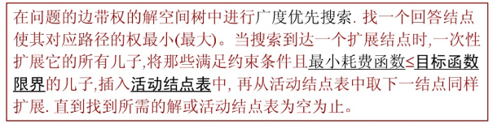

**1、分支限界法的搜索策略是什么?**

参考解答:在扩展结点处，先生成其所有的儿子结点(分支)，然后再从当前的活结点表中选择下一个扩展结点。为了有效地选择下一扩展结点，加速搜索的进程，在每一个活结点处，计算- -个函数值(限界)，并根据函数值，从当前活结点表中选择--个最有利的结点作为扩展结点,使搜索朝着解空间上有最优解的分支推进，以便尽快地找出一个最优解。(6 分)

7**. 用分支限界法设计算法的步骤是：**

（1）针对所给问题，定义问题的解空间（对解进行编码）；分

（2）确定易于搜索的解空间结构（按树或图组织解） ；

（3）以广度优先或以最小耗费（最大收益）优先的方式搜索解空间，并在搜索过程中用剪枝函数避免无效搜索。

**10. 分支限界法的搜索策略是：**

在扩展结点处，先生成其所有的儿子结点（分支），然后再从当前的活结点表中选择下一个扩展结点。为了有效地选择下一扩展结点，加速搜索的进程，在每一个活结点处，计算一个函数值（限界），并根据函数值，从当前活结点表中选择一个最有利的结点作为扩展结点，使搜索朝着解空间上有最优解的分支推进，以便尽快地找出一个最优解。

**8. 常见的两种分支限界法的算法框架**

（1）队列式(FIFO)分支限界法：按照队列先进先出（FIFO）原则选取下一个节点为扩展节点。

（2）优先队列式分支限界法：按照优先队列中规定的优先级选取优先级最高的节点成为当前扩展节点。

**简述分支限界法最优解的效率比回溯法高的原因：**

**6.简要分析分支限界法与回溯法的异同。**

1）求解目标：回溯法的求解目标是找出解空间树中满足约束条件的所有解，而分支限界法的求解目标则是找出满足约束条件的一个解，或是在满足约束条件的解中找出在某种意义下的最优解。

2）搜索方式的不同：回溯法以深度优先的方式搜索解空间树，而分支限界法则以广度优先或以最小耗费优先的方式搜索解空间树。

**1、回溯法和分支界限法的异同**

答:

相同点:

(1) 都通过搜索问题的状态空间树求解。(2) 都通过剪枝函数进行剪枝。

不同点:

(1) 回溯法采用深度优先遍历，分枝限界法采用广度优先遍历。

(2)回溯法求解所有可行解，分枝限界法求解最优解。

(3)回溯法主要采用约束函数，剪去不含可行解的分支。分枝限界法主要采用限界函数，剪去不含最优解的分支。

(4)对当前扩展结点的扩展方式不同。回溯法中的每个活结点可能多次成为当前扩展结点,纵深方向扩展其-个儿子,然后再回溯后扩展其他儿子;而分枝限界法中每一-个活结点只有一次机会成为扩展结点，一次产生所有孩子结点，自身成为死结点，之后无需再返回该结点处。

## 计算题

1. 递归方程渐进性

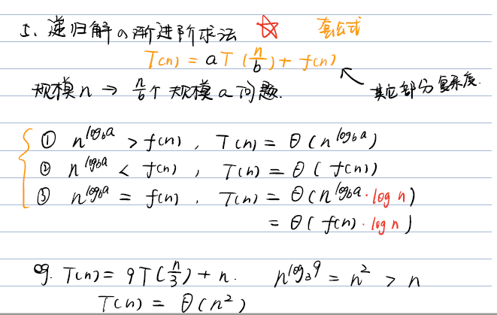

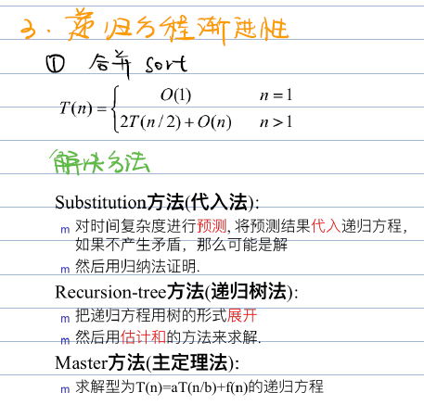

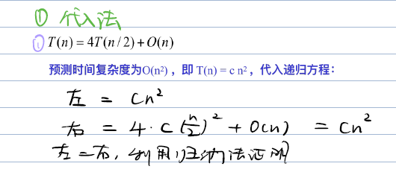

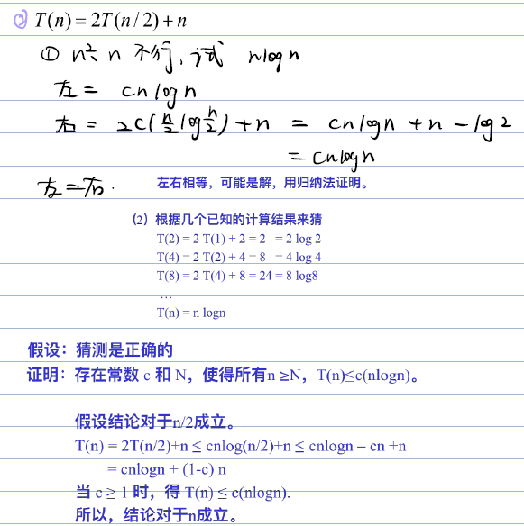

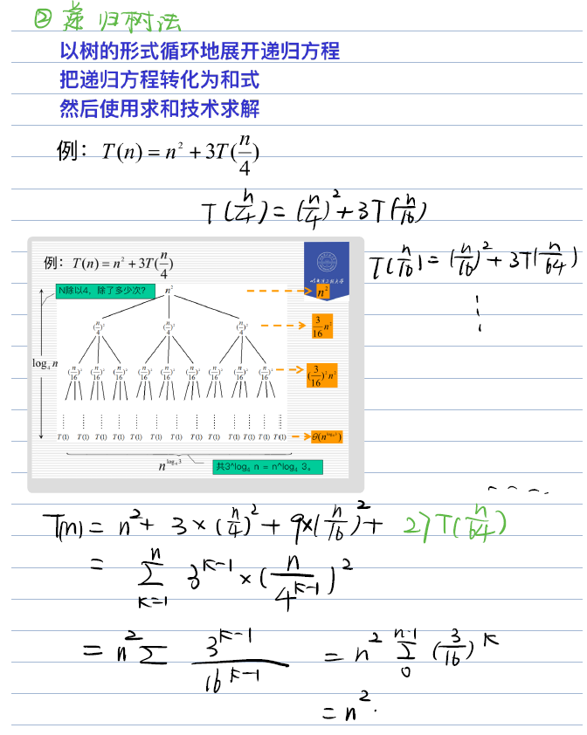

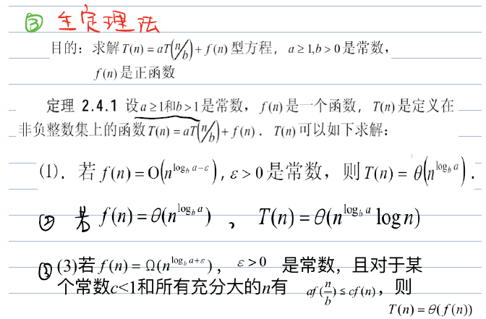

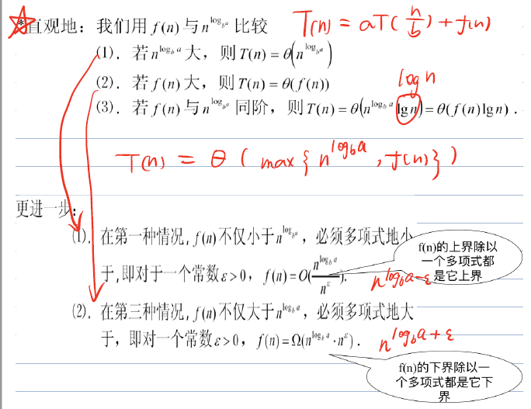

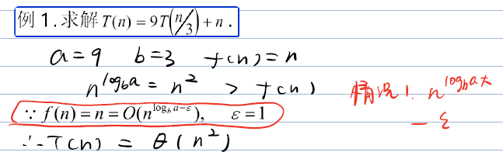

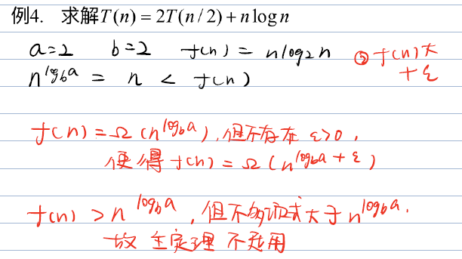

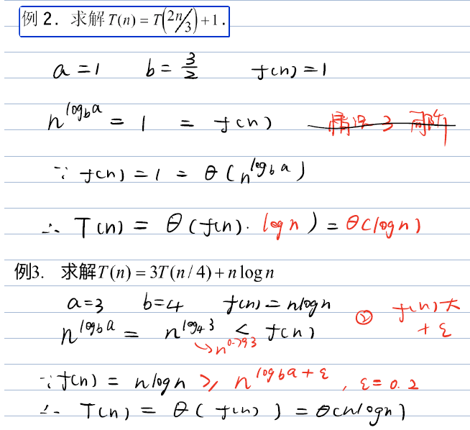

1. 求下列函数的渐进表达式
2. n^2 + 10n -1
3. 1 + 1/n + 1/n^2

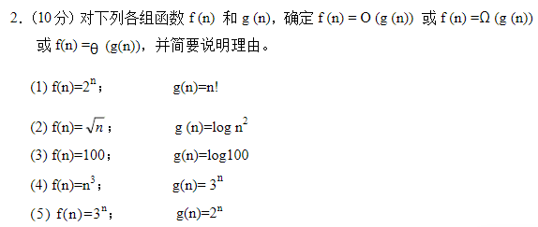

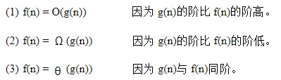

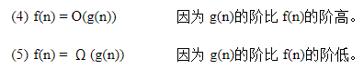

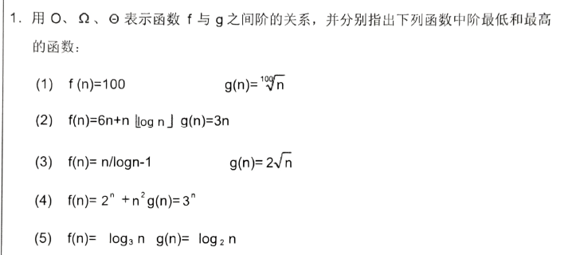

以下见《计算机算法设计与分析复习题》**⑥**

1. 写出下列复杂性函数的偏序关系：



2、8位球员网球循环赛

3、某体育馆有一羽毛球场出租，现在总共有10位客户申请租用此羽毛球场，每个客户所租用的时间单元如下表所示，s(i)表示开始租用时刻，f(i)表示结束租用时刻，10个客户的申请如下表所示:

4、矩阵乘法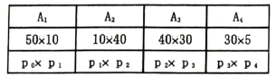计算出免阵连乘积AAsAsAs所需要的最少数果次數。

5、(8分)有这样- -类特殊0-1背包问题:可选物品重量越轻的物品价值越高。

n=6，c=20，P=(4,8，15，1,6,3)，W=(5,3，2，10，4，8)。

6、请说明动态规划方法为什么需要最优子结构性质。

参考解答:最优子结构性质是指大问题的最优解包含子问题的最优解。

动态规划方法是自底向上计算各个子问题的最优解，即先计算子问题的最优解，

然后再利用子问题的最优解构造大问题的最优解，因此需要最优子结构

1. 请说明:

(1) 优先队列可用什么数据结构实现? -->堆

(2) 优先队列插入算法基本思想?

在小根堆中，将元素x插入到堆的末尾，然后将元索x的关键字与其双宗的关键字比较，若元素x的关键字小于其双亲的关键字，则将元素x与其双亲交换，然后再将元素x与其新双亲的关键字相比，直到元素x的关键字大于双亲的关键字，或元素x到根为止。

(3) 优先队列插入算法时间复杂度? O(logn)

# 问答题：

1、如下多端图，f（x）表示s到t的最短距离，用动态规划方法写出求解此问题的递推公式，并从后向前完成对各结点f（x）的计算。

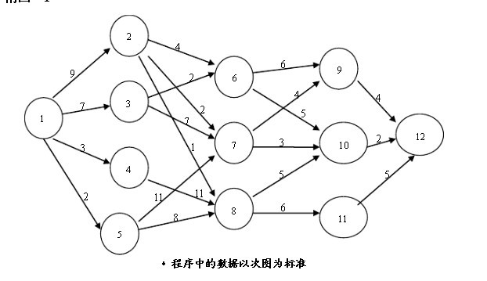

（网络）

对其使用动态规划法：

阶段：将图中的顶点划分5个阶段，k

状态：每个阶段有几种供选择的点s

决策：当前状态应在前一个状态的基础上获得。决策需要满足规划方程

规划方程：f(k)表示状态k到终点状态的最短距离。

初始条件：f(k)=0;

方程：f(k-1)=min{f(k)+W(k-1,k)}其中W(k-1,k)表示状态k-1到状态k的距离

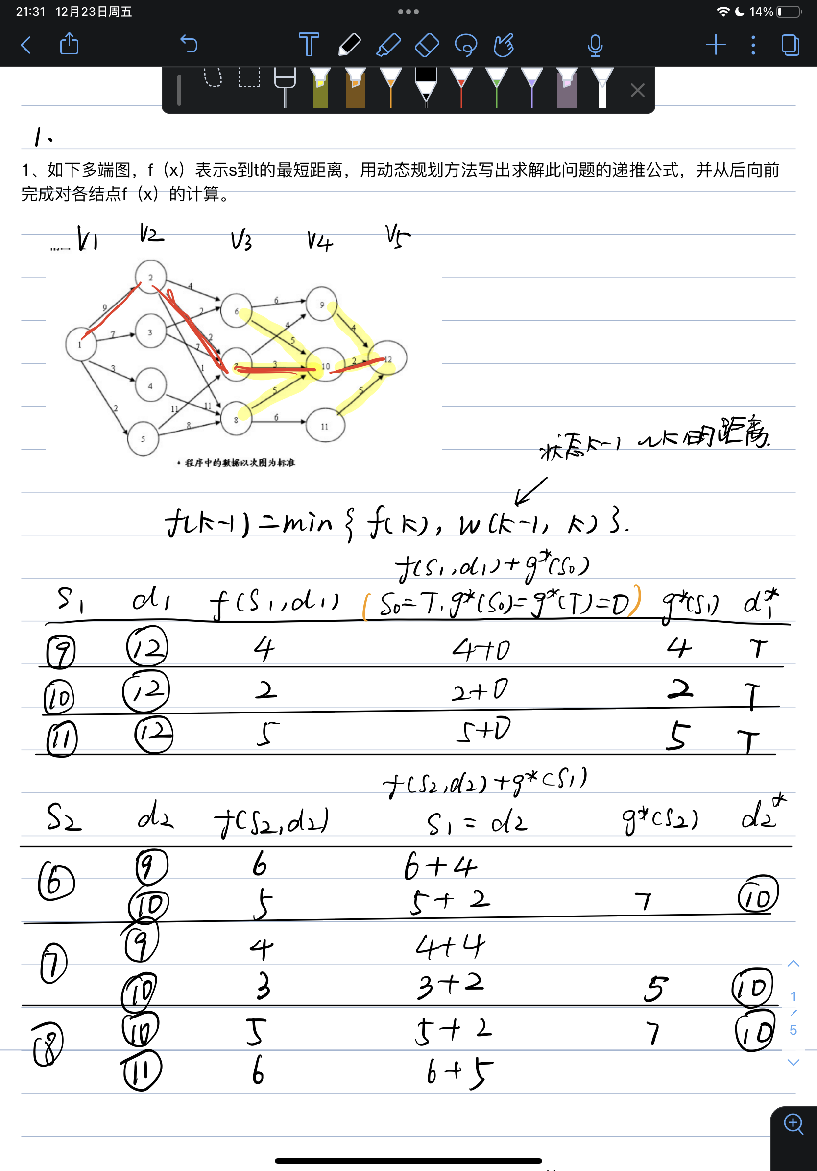

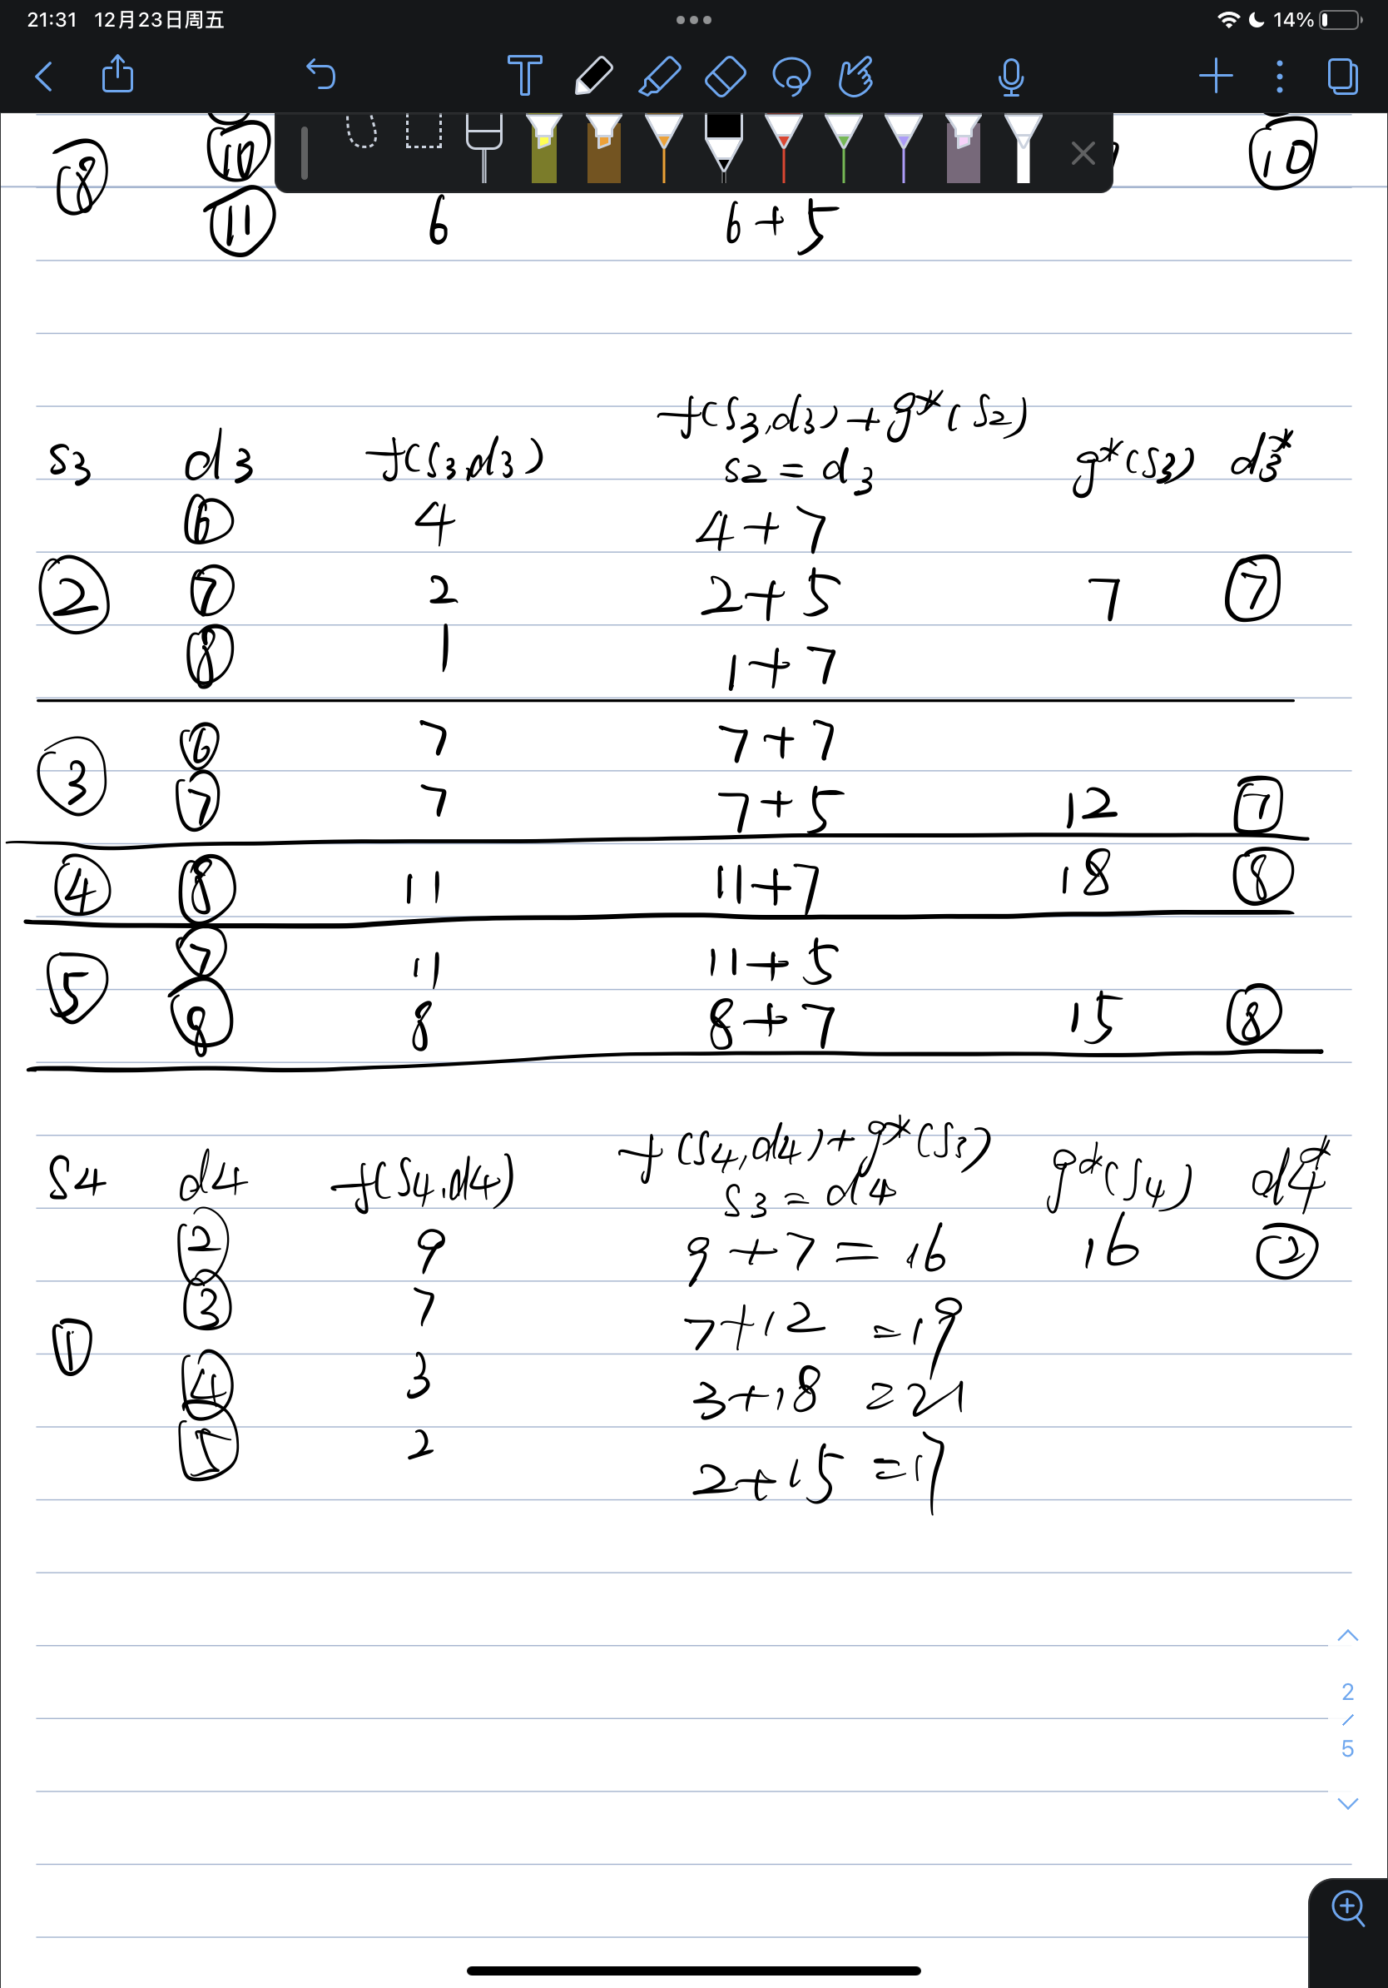

设f(N)、g(N)是定义在正数集上的正函数，如果存在正的常熟C和自然数N0，使得当N>=N0时有f(N)<=Cg(N)，则称函数f(N)当N充分大时有上届，但g(N)是它的一个上界，记为f(N)=O(g(N))，

## 2、证明：O(f(N)) + O(g(N)) = O(max(f(N) , g(N)))

**主教材P3**

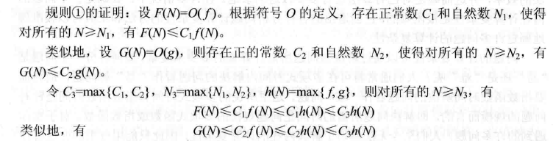



**3、证明*O*(*f*(*n*))+*O*(*g*(*n*)) = *O*(*f*(n) + *g*(*n*))**

**对于任意*F*(*n*) =*O*(*f*(*n*)) ，存在正常数*c*1和自然数*n*1，使得对所有*n*≥ *n*1，有*F*(*n*) ≤ *c*1*f*(*n*) 。**

**类似地，对于任意*G*(*n*) =*O*(*g*(*n*)) ，存在正常数*c*2和自然数*n*2，使得对所有*n*≥ *n*2，有*G*(*n*) ≤ *c*2*g*(*n*) 。**

**令*c*3=max{*c*1, *c*2}， *n*3 =max{*n*1, *n*2}，*h*(*n*)= *f*(n)+*g*(*n*) 。**

**则对所有的 *n* ≥ *n*3，有**

***F*(*n*) +*G*(*n*) ≤ *c*1*f*(*n*) + *c*2*g*(*n*)**

**≤ *c*3*f*(*n*) + *c*3*g*(*n*)= *c*3(*f*(*n*) + *g*(*n*))**

**= *O*(*h*(*n*)) .**

**4、证明 *O(f(n))*O(g(n)) = O(f(n)*g(n)) ；***

**对于任意F(n) =O(f(n)) ，存在正常数c1和自然数n1，使得对所有n≥ n1，有F(n) ≤ c1f(n) 。**

**类似地，对于任意G(n) =O(g(n)) ，存在正常数c2和自然数n2，使得对所有n≥ n2，有G(n) ≤ c2g(n) 。**

**令c3=c1* c2， n3 =n1*n2，h(n)= f(n)*g(n) 。**

**则对所有的 n ≥ n3，有**

**F(n) *G(n) ≤ c1f(n) * c2g(n)**

**≤ c3f(n) * g(n)= c3(f(n) * g(n))**

**= O(h(n)) .**

**5、证明 *O*(*cf*(*n*)) = *O*(*f*(n)) ；**

**另g(n)=cf(n),对于任意G(n) =O(cf(n))= O(g(n)))，存在正常数c1和自然数n1，使得对所有n≥ n1，有G(n) ≤ c1 g(n) ≤ c1 c f(n)。**

**令c2=c1* c，则对所有的 n ≥ n1，有G(n) ≤ c2f(n),**

**所以， G(n) =O(f(n))= O(cf(n)) .**

# 算法设计题：

1. 分治

【二分搜索】

1. 给定已按升序排好序的n个元素a[0:n-1]，现要在这n个元素中找出一特定元素x，返回其在数组中的位置，如果未找到返回-1。写出二分搜索的算法，并分析其时间复杂度。

1. template<class Type>

int BinarySearch(Type a[], const Type& x, int n)

{//在a[0:n]中搜索x，找到x时返回其在数组中的位置，否则返回-1

     Int left=0;  int  right=n-1;

     While (left<=right){

        int middle=(left+right)/2;

        if (x==a[middle]) return middle;

        if (x>a[middle]) left=middle+1;

        else right=middle-1;

      }

      Return -1;

}

时间复杂性为O(logn)

【大整数乘法】

1. 请设计一个有效的算法，可以进行两个n位（n=2k）十进制大整数的乘法运算。
2. mul(x, y, n)

{

if (2<=n && x!=0 && y!=0) {

k=n/2;

p = power(10, k);

b= x % p;

a=x/p;

d=y % p;

c=y/p;

ac=mul(a, c, k);

bd=mul(b, d, k);

mix=mul(a-b, d-c, k);

return (ac*p+(mix+ac+bd)*p+bd);

}

else if (x==0||y==0) return 0;

else x*y;

}

### **【大整数乘积问题】**

1. **请用分而治之算法计算1234*1212；请写出求解过程。**
2. **假设两个大整数都是n = 2k位，请用C程序描述两个大整数乘积的分治算法。**

**主教材P18**

**进一步拆分在**之前！

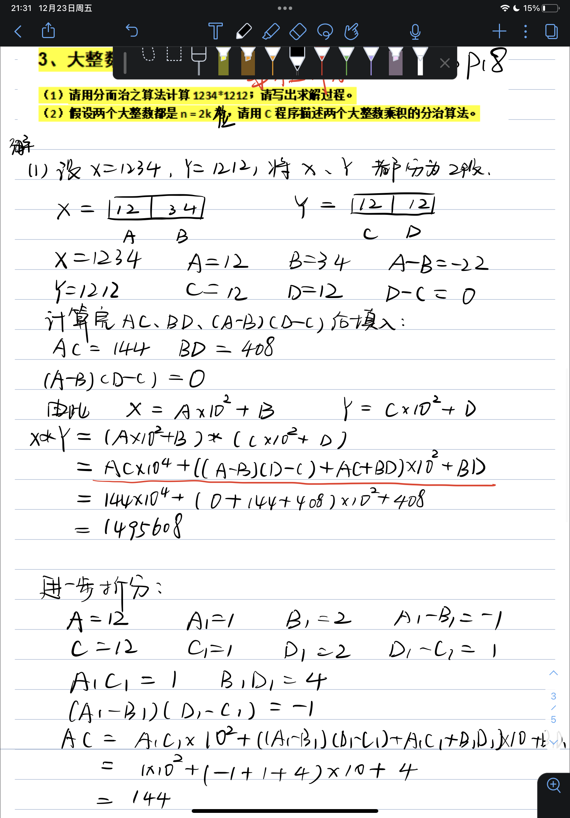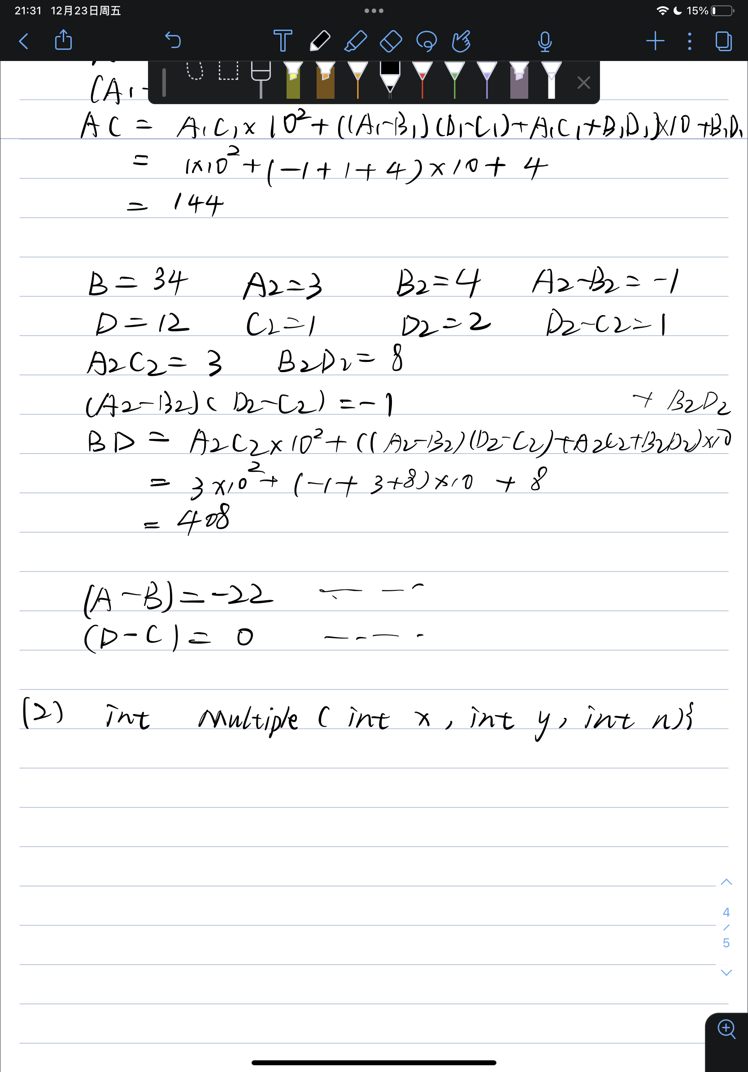

（2）**假设两个大整数都是n = 2k位，请用C程序描述两个大整数乘积的分治算法。**

int SIGN(int x){

return x > 0 ? 1 : -1;

}

int Multiple(int x, int y, int n){

int sign = SIGN(X) * SIGN(Y);

x = abs(x);

y = abs(y);

if(n >= 2 && x!=0 && y!=0 ){

int k = n/2;

int p = power(10, k);

int a = x/p; // 取p的前k位，k=n/2

Int b = x%p;

Int c = y/p;

Int d = y%p;

Int ac = Multiple(a, c, k);

int bd = Multiple(b, d, k);

int mix = Multiple(a-b, d-c, k);

return sign * (ac * p * p + (mix + ac + bd) * p + bd);

}else if(x == 0 || y == 0)

return 0;

else

return x*y;

}

时间复杂度见书上，P18

### **【大整数乘法】**

**（1）请用分治算法手工演算计算4823*9715; (8分)**

**（2）假设两个大整数都是n=2k 位，请用伪代码描述两个大整数乘积的分治算法，(8分)并给出你的算法的时间复杂度。(2分)**

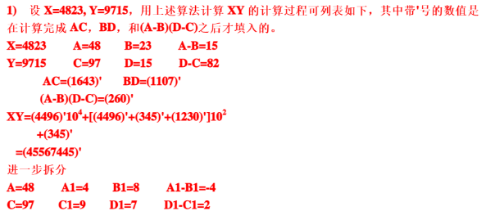

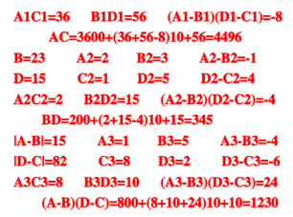

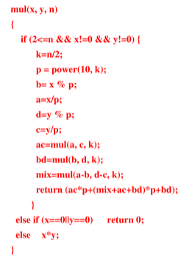

【找最大最小值-1】

4．请用分治法设计算法：在一个整数组A[1..n] 中，同时寻找最大值和最小值。[假设 n 为 2 的方幂]。请用伪代码描述你的算法并分析算法的时间复杂度。

4. min_max(low, high)

if high-low=1 then

if A[low]<A[high] then return (A[low], A[high]);

else return (A[high], A[low]);

end if

else

mid=(low+high)/2;

(x1, y1)=min_max(low, mid);

(x2, y2)=min_max(mid+1, high);

x=min(x1, x2);

y=max(y1, y2);

return (x, y);

end if

【找最大最小值-2】

设数组A有n个元素，需要找出其中的最大最小值。

（1） 请给出一个解决方法，并分析其复杂性。

（2） 把n个元素等分为两组A1和A2，分别求这两组的最大值和最小值，然后分别将这两组的最大值和最小值相比较，求出全部元素的最大值和最小值。如果A1和A2中的元素多于两个，则再用上述方法各分为两个子集。直至子集中元素至多两个元素为止。这是什么方法的思想？请给出该方法的算法描述，并分析其复杂性。

解：（1）基本思想：从头到尾逐个扫描，纪录最大和最小元素。

输入：具有n个元素的数组

输出：最大值和最小值

步骤：

void FindMaxMin(int A[], int n, int max, int min)

{

max=min=A[0];

for (i=1;i<n;i++)

{

if (A[i]>max) max=A[i];

if (A[i]<min) min=A[i];

}

}  
复杂性分析：由于是从头到尾扫描各个元素，而每个元素都要与max和min比较一遍，从而时间复杂性为：O(n)。

（2）void FindMaxMin(int left,int right, int max, int min) {

if (left==right) max=min=A[left];

else if (left=right-1) {

max=(A[left]<A[right]?A[right]:A[left]);

min=( A[left]<A[right]?A[left]:A[right]);

}

else{

mid=(left+right)/2;

FindMaxMin(left,mid,gmax,gmin);

FindMaxMin(mid+1,right,hmax,hmin);

max=(gmax<hmax?hmax:gmax);

min=(gmin<hmin?gmin:hmin]);

}

}

【找假币】

3．有n（=2 k）个硬币，其中1个是假币，且假币和真币的重量不同。请用分而治之方法设计一个找出假币的算法，并用伪代码描述你的算法。

Feit_money(low, high) // 假定伪币较真币轻

if high-low=1 then

if A[low]<A[high] then return A[low];

else if A[low]>A[high] return A[high];

else

mid=(low+high)/2;

sum1=sum(low, mid);

sum2=sum(mid+1, high);

if sum1<sum2 then

Feit_money(low, mid);

else

Feit_money(mid+1, high);

end if

end if

return 0;

【归并排序】

1. (15分)请用分治策略设计递归的归并排序算法，并分析其时间复杂性(要求:分别给出divide、conquer、 combine 这三个阶段所花的时间，并在此基础上列出递归方程，最后用套用公式法求出其解的渐进阶)。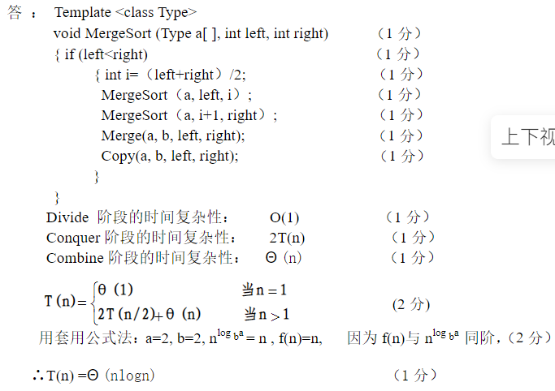

【合并排序算法的时间复杂性】

1、(5 分)写出合并排序算法的时间复杂性递归方程，并求解该递归方程(即

分析合并排序的时间复杂性)。

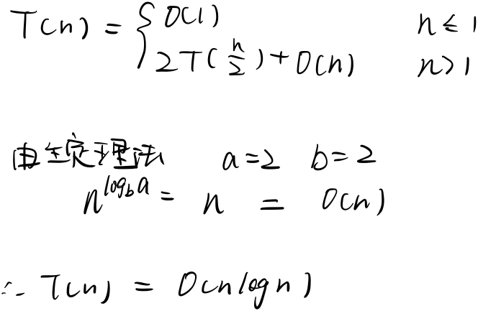

【Hanoi塔非递归表达式】

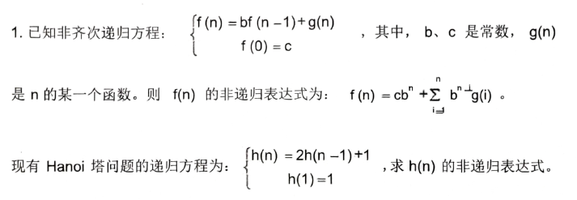

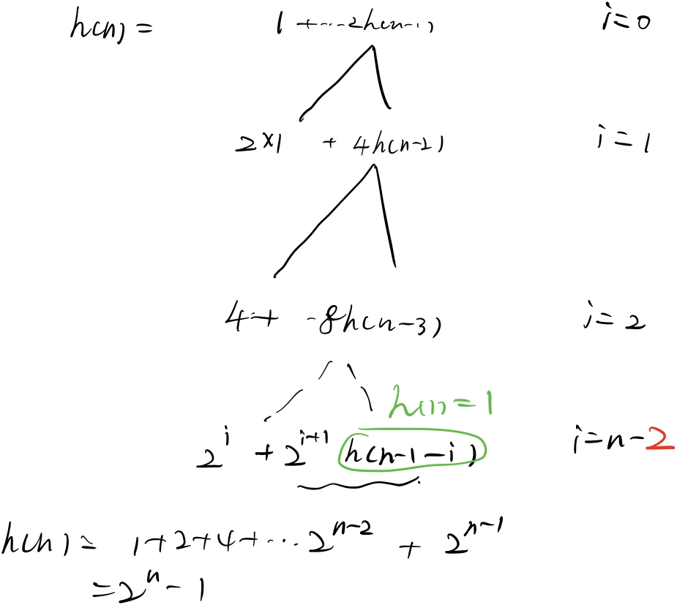

【排序查找问题】

2.按要求完成以下关于排序和查找的问题。

①对数组A={15，29，135，18，32，1，27，25，5}，用快速排序方法将其排成递减序。

②请描述递减数组进行二分搜索的基本思想，并给出非递归算法。

③给出上述算法的递归算法。

④使用上述算法对①所得到的结果搜索如下元素，并给出搜索过程：18，31，135。

解：（1）第一步：15 29 135 18 32 1 27 25 5

第二步：29 135 18 32 27 25 15 1 5

第三步：135 32 29 18 27 25 15 5 1

第四步：135 32 29 27 25 18 15 5 1

（2）基本思想：首先将待搜索元素v与数组的中间元素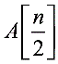进行比较，如果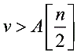，则在前半部分元素中搜索v；若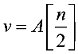，则搜索成功；否则在后半部分数组中搜索v。

非递归算法：

输入：递减数组A[left:right]，待搜索元素v。

输出：v在A中的位置pos，或者不在A中的消息（-1）。

步骤：【3分】

int BinarySearch(int A[],int left,int right,int v)

{

int mid;

while (left<=right)

{

mid=int((left+right)/2);

if (v==A[mid]) return mid;

else if (v>A[mid]) right=mid-1;

else left=mid+1;

}

return -1;

}（3）递归算法：

输入：递减数组A[left:right]，待搜索元素v。

输出：v在A中的位置pos，或者不在A中的消息（-1）。

步骤：

int BinarySearch(int A[],int left,int right,int v)

{

int mid;

if (left<=right)

{

mid=int((left+right)/2);

if (v==A[mid]) return mid;

else if (v>A[mid]) return BinarySearch(A,left,mid-1,v);

else return BinarySearch(A,mid+1,right,v);

}

else

return -1;

}

（4）搜索18：首先与27比较，18<27，在后半部分搜索；再次与18比较，搜索到，返回5。

搜索31：首先与27比较，31>27，在前半部分搜索；再次32比较，31<32，在后半部分搜索，与29比较，31>29，此时只有一个元素，未找到，返回-1。

搜索135：首先与27比较，135>27，在前半部分搜索；再次32比较，135>32，在前半部分搜索；与135比较，相同，返回0。

【重复元素的排列问题】

试用分治法实现有重复元素的排列问题：设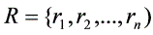是要进行排列的个元素，其中元素可能相同，试设计计算的所有不同排列的算法。

解：解答如下：

Template<class Type>

void Perm(Type list[],int k,int m)

{

if(k= =m){

for(int i=0;i<=m;i++) cout<<list[i];

cout<<endl;

}

else for(int i=k;i<=m;i++)

if(ok(list,k,i)){

swap(list[k],list[i]);

Perm(list,k+1,m);

swap(list[k],list[i]);

};

}

其中ok用于判别重复元素。

Template<class>

int ok(Type list[],int k,int i)

{

if(i>k)

for(int t=k;t<I;t++)

if(list[t]= =list[i]) return 0;

return 1;

}

1. DP

【最长上升子序列】

**《历年题》⑥、习题书P54**

提示:此题可采用动态规划算法实现

对于给定的一个序列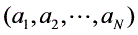，。我们可以得到一些递增上升的子序列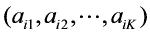，这里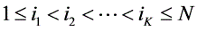。比如，对于序列(1， 7, 3, 5， 9, 4， 8),有它的一些上升子序列，如(1, 7）， (3， 4， 8)等等。这些子序列中最长的长度是4，比如子序列(1， 3, 5, 8）。你的任务：就是对于给定的序列，求出最长上升子序列的长度。要求写出你设计的算法思想及递推函数的公式表达。

【LCS-最长公共子序列-1】

**（1）用动态规划策略求解最长公共子序列问题:**

**（2）给出计算最优值的递归方程。 (3分)**

**（3）给定两个序列X={B,C.D.A}, Y={A.B.C.B}，请采用动态规划策略求出其最长公共子序列，要求给出过程。(7 分)**

（1）

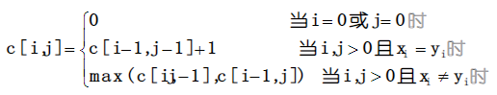

（2）

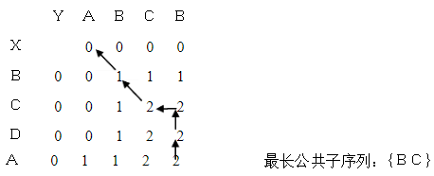

【LCS-最长公共子序列-2】

**最长公共子序列问题定义为:给定序列X={x1，x2，... xn}和序列Y={y1，y2, ... yn}，找出x和Y的最长公共子序列，请解答:**

**(1)分析最长公共子序列问题的最优子结构性质并给出该问题最优值的递归表达式;**

**(2)给出动态规划算法针对输入X{A，B，C, D, A}和Y ={B, D, C，A}的最优值计算过程(填表格，并用箭头指出最优值计算次序)，并分析动态规划算法的时间复杂性。**

1. 最优子结构性质证明主教材P54，表达式教材P55是错的

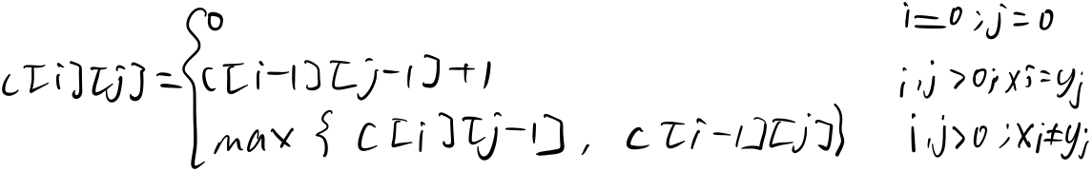

1. 时间复杂性教材P57

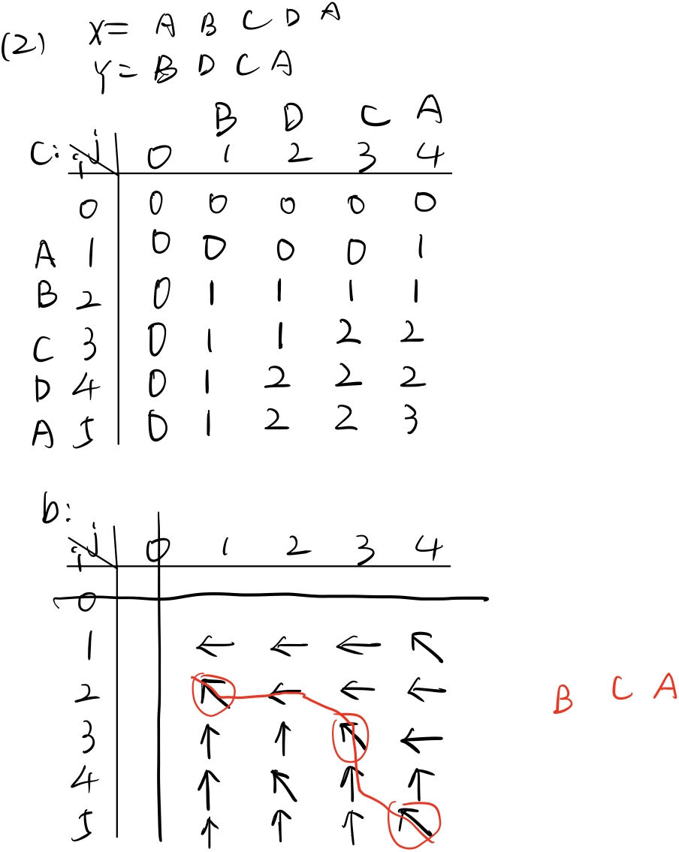

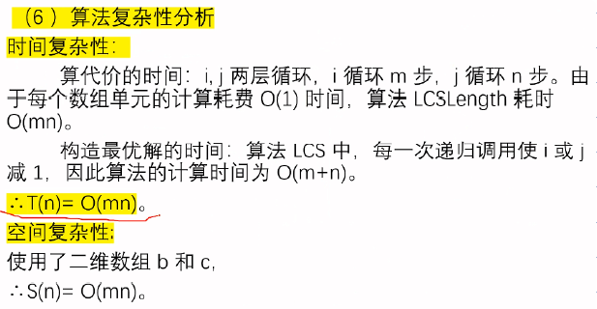

【0-1背包1】

**定义0-1背包问题为：x∈{0, 1}，1≤i≤n，设f（i，y）表示剩余容量为y，装载物品为i，i+1，...，n的最优解的值。**

**（1）给出f（i，y）的递推表达式；**

**（2）设计计算f（i，y）的算法，用C程序描述**

**（3）设W = {10， 20， 15， 30}， P = {6， 10 ， 15， 18} ， c = 48，请用你得算法求解，要求写出计算过程。**

**主教材P75**

【0-1背包2】

**动态规划01背包：用动态规划解下列0-1背包问题例题: n=3， w=[100, 14, 10],p=[20, 18, 15]，c= 116。**

**解：**

**假设m(i, j)表示的是背包容量为j，可选择物品为i,i1,,n时0-1背包问题的最优值。由0-1背包问题的最优子结构性质，可以建立计算m(i, i)的递归式如下:**

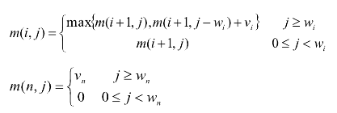

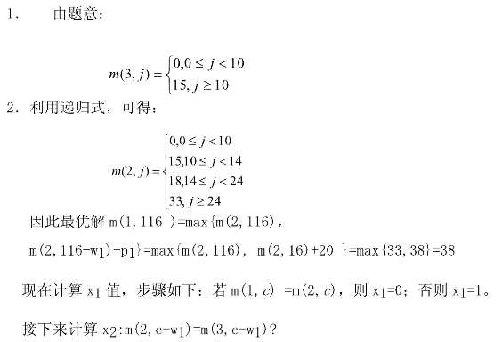

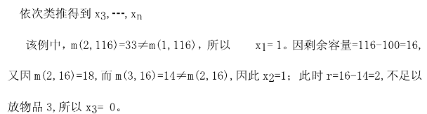

【0-1背包3】

**1.已知有3个物品：(w1,w2,w3)=(12,10,6), (p1,p2,p3)=(15,13,10), 背包的容积M=20，根据0-1背包动态规划的递推式求出最优解。**

解：

根据递推式

fi（X）＝max{fi-1(X)，fi-l(X—wi)+pi |X≥wi }

从i=1开始，最后得到fn（M）

f1(1) ~ f1(11)= 0

f1(12) ~ f1(20)= p1=15

f2(1) ~ f2(9)= 0

f2(10) ~ f2(11)= max{f1(10)，f1(10 – w2)+p2} =13

f2(12) ~ f2(20)= max{f1(12)，f1(12 – w2)+p2}=15

f3(20)=max{f2(20)，f2(20 – w3)+p3} = f2(20 –6)+10=25

可获得的最大利润为25，最优解为：（1，0，1）

### **【0-1-2背包】**

**定义0/1/2背包问题为：。限制条件为：，且。设f(i , y)表示剩余容量为y，剩余物品为：i，i+1，…，n时的最优解的值。**

* 1. 给出f(i , y)的递推表达式；
  2. 请设计求解f(i , y)的算法，并用伪代码描述你的算法；
  3. 设W=[10,20,15,30]，P=[6,10,15,18],c=48，请用你的算法求解。





2) **void knapsack(int v[ ], int w[ ], int c, int m[ ][ ]){**

**int n=v.length-1;**

**int jMax=min(w[n]-1,c);**

**for( int j=0; j<=jMax; j++)**

**m[n][j]=0;**

**for( int j=w[n]; j<=2*w[n]-1; j++)**

**m[n][j]=v[n];**

**for( int j=2*w[n]; j<=c; j++)**

**m[n][j]=2*v[n];**

**for( int i=n-1; i>1; i--) {**

**jMax=min(w[i]-1,c);**

**for( int j=0; j<=jMax; j++)**

**m[i][j]=m[i+1][j];**

**for(int j=w[i]; j<=2*w[i]; j++)**

**m[i][j]=max(m[i+1][j], m[i+1][j-w[i]]+v[i]);**

**for(int j=2*w[i]; j<=c; j++)**

**m[i][j]=max(m[i+1][j], m[i+1][j-w[i]]+v[i], m[i+1][j-2*w[i]]+2*v[i] );**

**}**

**m[1][c]=m[2][c];**

**if (c>=2*w[1])**

**m[1][c]=max(m[1][c], m[2][c-w[1]]+v[1], m[2][c-2*w[1]]+2*v[1]);**

**else if (c>=w[1])**

**m[1][c]=max(m[1][c], m[2][c-w[1]]+v[1]);**

**}**

3) 设 w=[10, 20, 15, 30], p=[6, 10, 15, 18], c=48, 用上述算法求解如下

n=4, f(4, 48)=18;

f(3, 18)=max(f(4, 18), f(4, 3)+15)=15;

f(2,3)=0;

f(1,3)=0;

【矩阵连乘问题1】

**8.设要计算矩阵连乘积，其中各矩阵的维数分别为:**

**30X35 35X15 15X5 5X10 10X20 20X25**

**利用动态规划算法计算矩阵连乘过程中，得出的计算次序如下图所示:**

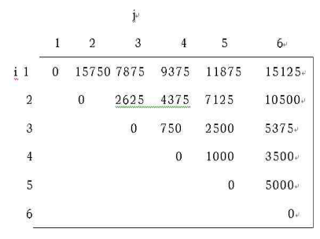

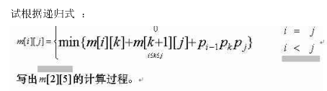

教材P49

【矩阵连乘问题2】

已知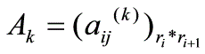，k=1，2，3，4，5，6，r1=5，r2=10，r3=3，r4=12，r5=5，r6=50，r7=6，求矩阵链积A1×A2×A3×A4×A5×A6的最佳求积顺序（要求给出计算步骤）。

使用动态规划算法进行求解。

求解矩阵为：

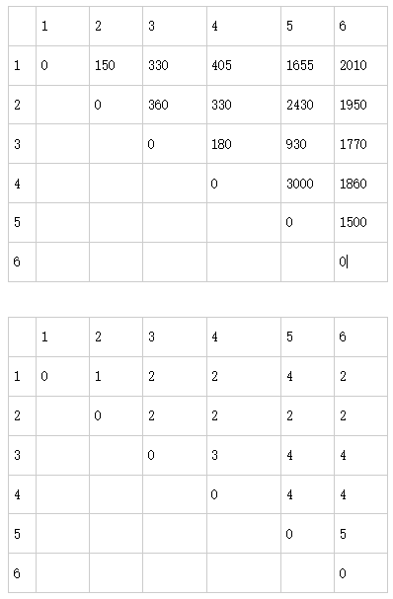

因此，最佳乘积序列为（A1A2）（（A3A4）（A5A6）），共执行乘法2010次。

【Gray码构造问题】

提示: 此题可采用分治递归算法实现

问题描述:“格雷码” 是一个长度为2"的序列，满足:

(a)每个元素都是长度为n比特的串.

(b)序列中无相同元素

(c)连续的两个元素恰好只有1个比特不同

例如: n=2时，格雷码为{00，01，11，10}。

Gray码是一种编码，这种编码可以避免在读取时，因各数据位时序上的差

异造成的误读。格雷码在工程上有广泛应用。但格雷码不便于运算,请你设计一

种构造方法，输入长度序列n,输出格雷码(你只要做出一-种构造方案即可， 格

雷码并不唯一)。

**《历年题》⑥、习题书P54**

data_in = input().split(' ')

n, k = int(data_in[0]), int(data_in[1])

GrayCode = ['0', '1']

def get_last_k(n, k):

if k < 2 ** (n - 1): # 前2^n个

return k # 在上一层中也是第k个

else:

return 2 ** (n) - k - 1

pass

# 用了一个递归方程，a了，可以通过n，k确定 n-1，k的位置

def getGrayCode(n, k):

if n == 1:

return GrayCode[k]

if k < 2 ** (n - 1):

return '0' + getGrayCode(n - 1, get_last_k(n, k))

else:

return '1' + getGrayCode(n - 1, get_last_k(n, k))

pass

print(getGrayCode(n, k))

【字符串操作】

2.试用动态规划算法实现下列问题:设A和B是两个字符出。我们要用最少的字符操作，将字符串A转换为字符串B，这里所说的字符操作包括:

(1)删除一个字符。

(2)插入一个字符。

(3)将一个字符改为另一个字符。

请写出该算法。

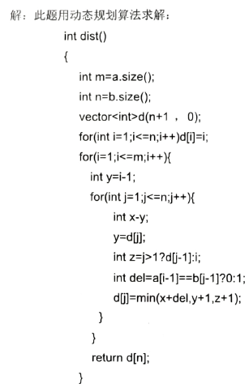

【最大子矩阵和】

试用动态规划算法实现最大子矩阵和问题：求矩阵A的一个子矩阵，使其各元素之和为最大。

解：解答如下：

int MaxSum2(int m,int n,int **a)

{

int sum=0;

int *b=new int[n+1];

for(int i=1;i<=m;i++){

for(int k=1;k<=n;k++) b[k]=0;

for(int j=i;j<=m;j++){

for(int k=1;k<=n;k++) b[k]+=a[j][k];

int max=MaxSum(n,b);

if(max>sum) sum=max;

}

}

return sum;

}

int MaxSum(int n,int *a)

{

int sum=0,b=0;

for(int i=1;i<=n;i++){

if(b>0) b+=a[i];

else b=a[i];

if(b>sum) sum=b;

}

Return sum;

}

1. 贪心

【活动安排问题-1】

有n 个活动争用一个活动室。已知活动i占用的时间区域为[si，f i]，活动i,j相容的条件是：sj≥f i，问题的解表示为(xi| xi =1，2…，n,)，xi表示顺序为i的活动编号活动，求一个相容的活动子集，且安排的活动数目最多。

解：解决这个问题的基本思路是在安排时应该将结束时间早的活动尽量往前安排，好给后面的活动安排留出更多的空间，从而达到安排最多活动的目标。据此，贪心准则应当是：在未安排的活动中挑选结束时间最早的活动安排。在贪心算法中，将各项活动的开始时间和结束时间分别用两个数组s和f存储，并使得数组中元素的顺序按结束时间非减排列：

f1 f2… fn。算法如下：

GreedyAction(s, f，n) // s[1:n]、f[1:n]分别代表n项活动的起始

//时间和结束时间, 并且满足f[1] f[2]… f[n]

j=1; solution={1}; //解向量初始化为空集

for i ←2 to n do

if sifj then

solution=solution {j}; // 将j加入解中

j=i;

endif

endfor

return(solution);

end Greedy

【Dijkstra-1】

基本思想：

设置顶点集合S并不断地作贪心选择来扩充这个集合。一个顶点属于集合S当且仅当从源到该顶点的最短路径长度已知。初始时，S中仅含有源。设u是G的某一个顶点，把从源到u且中间只经过S中顶点的路称为从源到u的特殊路径，并用数组dist记录当前每个顶点所对应的最短特殊路径长度。Dijkstra算法每次从V-S中取出具有最短特殊路长度的顶点u,将u添加到S中，同时对数组dist作必要的修改。一旦S包含了所有V中顶点，dist就记录 了从源到所有其它顶点之间的最短路径长度。

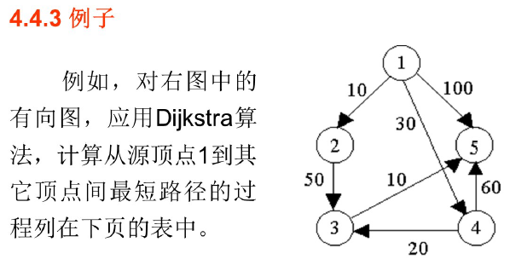

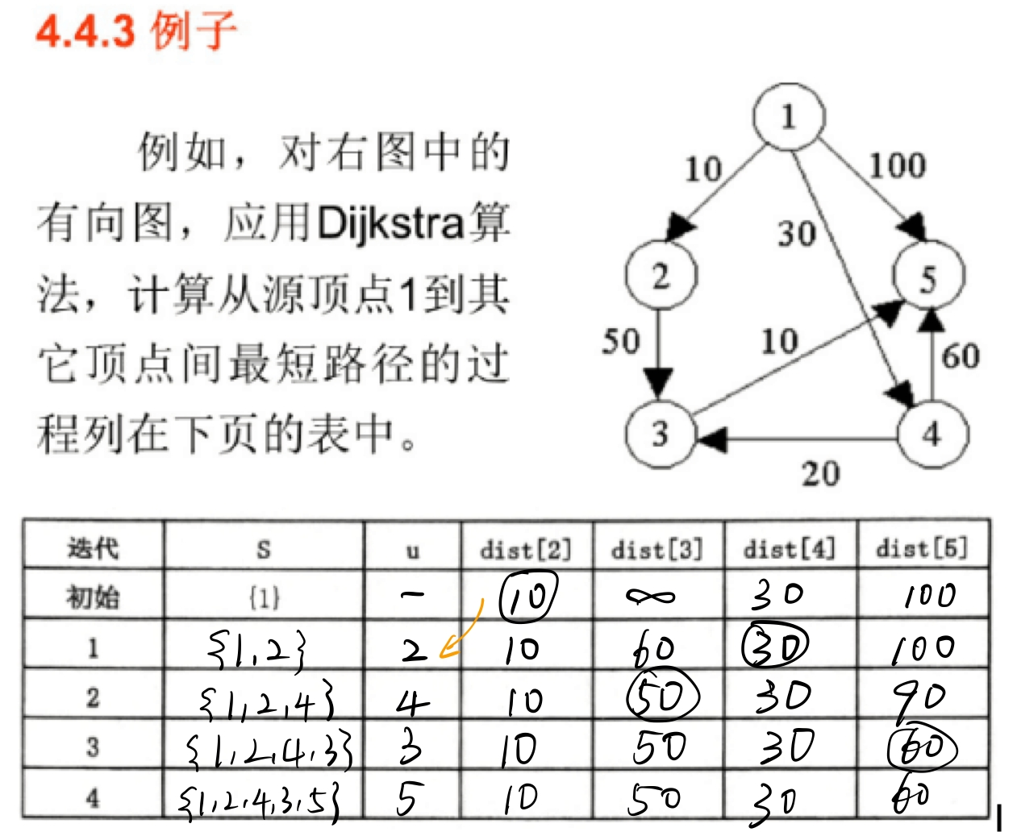

【Dijkstra-2】

对于下图使用Dijkstra算法求由顶点a到顶点h的最短路径。

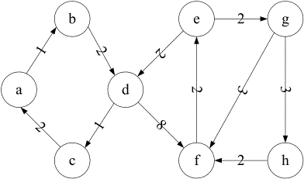

解：用V1表示已经找到最短路径的顶点，V2表示与V1中某个顶点相邻接且不在V1中的顶点；E1表示加入到最短路径中的边，E2为与V1中的顶点相邻接且距离最短的路径。

步骤 V1 V2 E1 E2

1. {a} {b} {} {ab}

2. {a,b} {d} {ab} {bd}

3. {a,b,d} {c,f} {ab,bd} {dc,df}

4. {a,b,d,c} {f} {ab,bd} {df}

5. {a,b,c,d,f} {e} {ab,bd,dc,df} {fe}

6. {a,b,c,d,e,f} {g} {ab,bd,dc,df,fe} {eg}

7. {a,b,c,d,e,f,g} {h} {ab,bd,dc,df,fe,eg} {gh}

8. {a,b,c,d,e,f,g,h} {} {ab,bd,de,df,fe,eg,gh} {}

结果：从a到h的最短路径为，权值为18。

求所有顶点对之间的最短路径可以使用Dijkstra算法，使其起始节点从a循环到h，每次求起始节点到其他节点的最短路径，最终可以求得所有顶点对之间的最短路径。

【Huffman编码】

假设某段通信电文仅由6个字母ABCDEF组成，每字母在电文中出现的频率分别为45，13，12，16, 9，5。

(1)根据这些频率作为权值画出哈夫曼编码树，并给出每个字符的编码。

(2)请证明哈夫曼编码算法的贪心选择性质:设C是编码字符集，C中的字符C具有频率f(c)，x、y是C中具有最少频率的两个字符，则存在一个C的最优前缀码，使x与y的编码具有相同长度，且仅在最末一位不同。

（1）同八班算法ppt

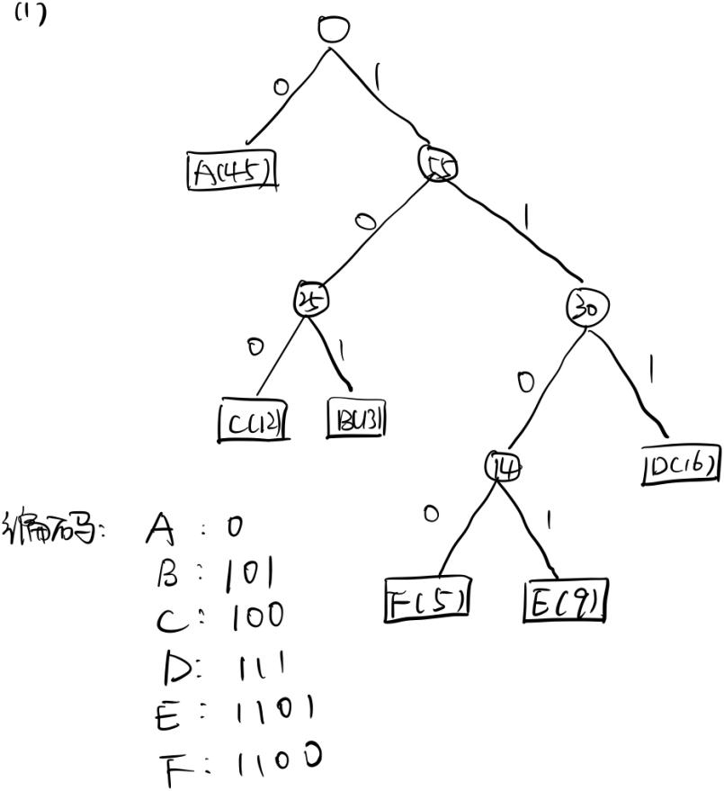

（2）证明过程：主教材P104

【活动选择问题】

【最小生成树-Kruskal-1】

2. (10 分)对下图所示的连通网络G,用克鲁斯卡尔(Kruskal)算法求G的最小生

成树T,请写出在算法执行过程中，依次加入T的边集TE中的边。说明该算法的

贪心策略和算法的基本思想，并简要分析算法的时间复杂度。

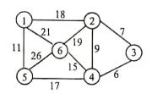**《历年题》⑥**

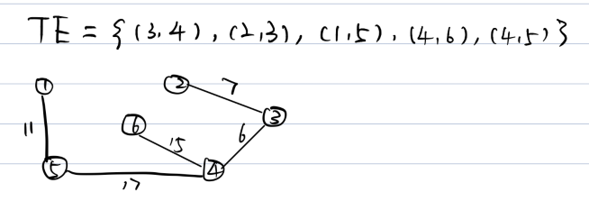

贪心策略：贪心策略是每次都在连接两个不同连通分量的边中选权值最小的边。

基本思想: 首先将图中所有顶点都放到生成树中，然后每次都在连接两个不同连通分量的边中选权值最小的边，将其放入生成树中，直到生成树中有n-1条边。(4分)

时间复杂度为: O(eloge) (1 分)

**Kruskal算法构造G的最小生成树的基本思想:**

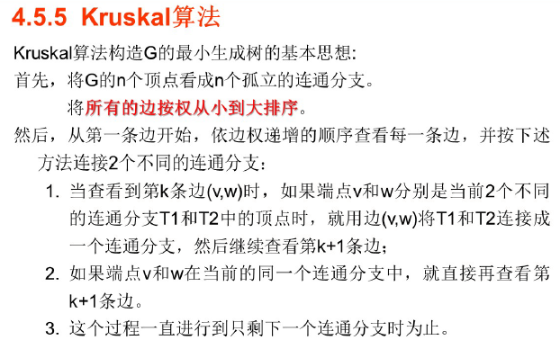

【最小生成树-Kruskal-2】

用Kruskal算法求所给的下列图像的最小生成树，并画出选边的过程.

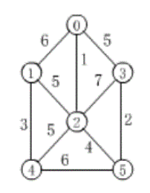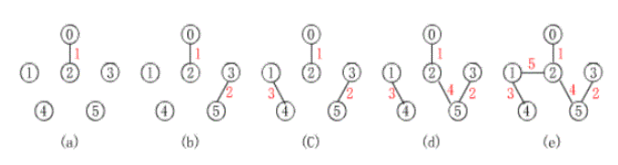

【最小生成树-PRIM】

1. 用PRIM算法求下列带权图的最小生成树，要求画出选边的具体过程。

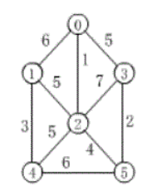

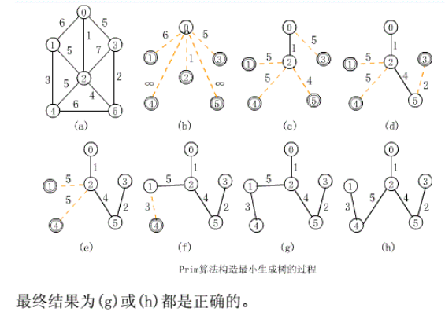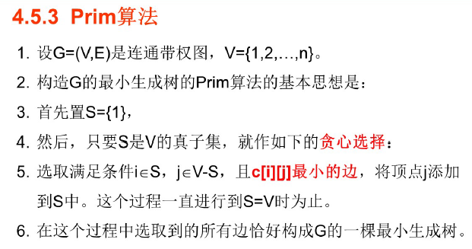

【商场找零】

到商场购买商品需要找零钱。假设有四种面值分别为14角、5角、2角和1角的硬币可以找零，售货员希望找零的硬币数目最少。也就是，优化月标是找零的硬币数月最少，限制条件是所选择的硬币的总面值等于要找的零钱数。

1)假设要找的零钱数分别是13角，21 角和41角: (贪婪策略:每一次选择应该使硬币的面值最大)，给出相应的解。

2)假设要找的零钱数是n角，请用C语言或伪代码描述算法。

1. 1) 13角：2个5角 + 1个2角 + 1个1角；

21角：1个14角+1个5角 + 1个2角；

41角：2个14角 + 2个5角 + 1个2角+ 1个1角；

2) 当要找的钱数是n 角时，用伪代码描述此贪婪算法如下：

float **exchange**(int fund , int coin [], int x[])

{

int n=coin.length, opt=fund;

Sort(coin); //从大到小

for (int i = 0; i < n; i++) x[i] = 0;

j=1;

while (opt>0)

{ x[j]=opt/coin[j];

opt=opt%coin[j];

}

return x ;

}

【旅行者加油问题】

一个旅行者要驾车从A地到B地，A、B两地间距离为s。 A、B两地之间有n个加油站，已知第i 个加油站离起点A 的距离为d,公里，0=d1 < d2 <... <dn≤s，车加满油后可行驶m公里，出发之前汽车油箱为空。应如何加油使得从A地到B地沿途加油次数最少? 给出用贪心法求解该最优化问题的贪心选择策略，写出求该最优化问题的最优值和最优解的贪心算法，并分析算法的时间复杂性。

贪心选择策略:从起点的加油站起每次加满油后不加油行驶尽可能远，直至油箱中的油耗尽前所能到达的最远的油站为止，在该油站再加满油。

算法MINSTOPS

输入:A、B两地间的距离s，A、B两地间的加油站数n,车加满油后可行驶的公里数m，存储各加油站离起点A的距离的数组d[..n] 。

输出:从A地到B地的最少加油次数k 以及最优解x[..k] (x[] 表示第i 次加油的加油站序号)，若问题无解，则输出no solution。

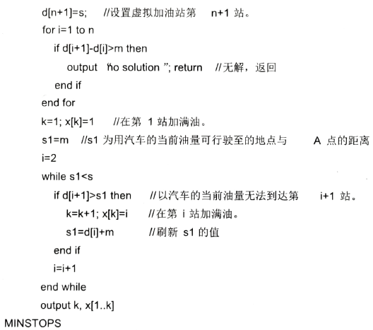

【汽车加油问题-1】

**1.试用贪心算法求解汽车加油问题:已知一辆汽车加满油后可行驶n公里，而旅途中有若干个加油站。试设计一个有效算法，指出应在哪些加油站停靠加油，使加油次数最少，请写出该算法。**

输入：一个n=8的数组。  
输出：一个最优的加油方案。

贪心法思想

贪心法的基本思路是在对问题求解时总是做出在当前看来是最好的选择，也就是说贪心法不从整体最优上加以考虑，所做出的仅是在某种意义上的局部最优解。每一次贪心选择都将所求问题简化为规模更小的子问题，并期望通过每次所做的局部最优选择产生出一个全局最优解。

问题分析

汽车加油问题采用贪心法，将尽量减少加油次数，细分为子问题：若汽车能到达下一加油站，则在该加油站不加油。若剩下的汽油不足以到达下一加油站，则加油，累加计算总加油次数。

#include <stdio.h>

int main()

{

int n=8,i=0,num=0; //加油站数量，总计所需加油站

int d=7,road=7;//油量，路途

int a[100]; //加油站距离

printf("请输入各加油站之间的距离（共八个距离）：");

for(i=0;i<n;i++){

scanf("%d",&a[i]);

if(a[i]>d){

printf("无法到达！\n");

return 0;

}

}

for(i=0;i<n;i++){

if(road>=a[i])

{

road=road-a[i];//能到达下一加油站后，所剩油量

}

else

{

road=d;//不能到达下一加油站，该站加油

printf("在第%d个加油站加油\n",i);

road=road-a[i];

num++;

}

}

printf("总加油次数为%d\n",num);

}

//官方答案

解：int greedy(vecter<int>x,int n)

{

int sum=0,k=x.size();

for(int j=0;j<k;j++)

if(x[j]>n){

cout<<”No solution”<<endl;

return -1;

}

for(int i=0,s=0;i<k;i++){

s+=x[i];

if(s>n){ sum++;s=x[i];}

}

return sum;

}

【汽车加油问题-2】

汽车加油问题:一辆汽车加满油后可行驶n公里。旅途中有k个加油站，相邻两个加油站的距离由数组dist []给出，如何设计有效的加油策略，使得途中加油次数最少?设计一个贪心算法求解该问题，并分析算法的时间复杂性。

输入:正整数n,数组dist[0,...k]。

(n表示汽车加满油后可行驶的公里数，dist[i]表示第 i个加油站与第i-1个

加油站之间的距离，第0个加油站表示出发地，出发时已经加满油。第k个加

油站表示目的地。)

首先，如果存在任意两个加油站之间的距离大于汽车最大行驶距离，则汽车不可能达到终点。

汽车加满油从起点出发，每次经过一个加油站的时候，判断剩余的油是否能够到达下个加油站。

如果能到达则继续向前，如果不能则加满油后向前，并且累加加油的次数时间复杂性为O(k)。

输入：正整数n,数组dist[0,...k]

输出：最少加油次数以及加油方案

步骤：

void greedy(int d[],int n,int k) {

int num = 0;

for(int i = 0;i < k;i++) {

if(d[i] > n) {

printf("no solution/n");

return;

}

}

for(int i = 0,s = 0;i < k;i++) {

s += d[i];

if(s > n) {

num++;

s = d[i];

}

}

printf("%d/n",num);

}

int main() {

int i,n,k;

int d[1000];

scanf("%d %d",&n,&k);

for(i = 0;i < k;i++)

scanf("%d",&d[i]);

greedy(d,n,k);

}

贪心算法正确性证明：

（1）贪心选择性质：

所谓贪心选择性质是指所求问题的整体最优解可以通过一系列局部最优的选择，即贪心选择来达到。对于一个具体的问题，要确定它是否具有贪心性质，我们必须证明每一步所作的贪心选择最终导致问题的一个整体最优解。

该题设在加满油后可行驶的N千米这段路程上任取两个加油站Ａ、Ｂ，且Ａ距离始点比Ｂ距离始点近，则若在Ｂ加油不能到达终点那么在Ａ加油一定不能到达终点，因为m+N<n+N，即在B点加油可行驶的路程比在A点加油可行驶的路程要长n-m千米，所以只要终点不在B、C之间且在C的右边的话，根据贪心选择，为使加油次数最少就会选择距离加满油得点远一些的加油站去加油，因此，加油次数最少满足贪心选择性质。

（2）最优子结构性质：

当一个问题大的最优解包含着它的子问题的最优解时，称该问题具有最优子结构性质。由于（b[1],b[2],„„b[n]）是这段路程加油次数最少的一个满足贪心选择性质的最优解，则易知若在第一个加油站加油时，b[1]=1,则（b[2],b[3],„„b[n]）是从a[2]到a[n]这段路程上加油次数最少且这段路程上的加油站个数为（a[2],a[3],„„a[n]）的最优解,即每次汽车中剩下的油不能在行驶到下一个加油站时我们才在这个加油站加一次油，每个过程从加油开始行驶到再次加油满足贪心且每一次加油后

，相当于与起点具有相同的条件，每个过程都是相同且独立，也就是说加油次数最少具有最优子结构性质。

贪心算法时间复杂度分析

由于若想知道该在哪个加油站加油就必须遍历所有的加油站，且不需要重复遍历，所以时间复杂度为O(n)。

【程序存放】

有n个程序和长度为L的磁带，程序i的长度为ai，已知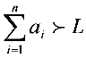，求最优解(xi，x2 ，...，xi，…， xn)，xi =0，1, xi =1，表示程序i存入磁带，xi =0，表示程序i不存入磁带，满足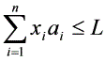，且存放的程序数目最多。

解：由于目标是存放的程序数目最多，所以最优量度应该是

min{ai | ai为程序i的长度}，

即每次选入的程序都是当前最短的。我们可以将n个程序按a[1]≤a[2]≤…≤a[n]顺序排序，然后从i=1开始依次选择。算法如下：

procedure programming(L,n, a, x)

begin

//n个程序按a[1]≤a[2]≤…≤a[n]顺序排序

x←0;

i=1;

while (a[i] ≤L and i≤n) do

{ x[i] ←1; L←L-a[i]；i←i+ 1;

}

end.

【乘积最大】

试用贪心算法求解下列问题：将正整数n分解为若干个互不相同的自然数之和，使这些自然数的乘积最大，请写出该算法。

解：解答如下：

void dicomp(int n,int a[])

{

k=1;

if(n<3){ a[1]=0;return;};

if(n<5){ a[k]=1;a[++k]=n-1;return;};

a[1]=2;n-=2;

while(n>a[k]){

k++;

a[k]=a[k-1]+1;

n-=a[k];

};

if(n= =a[k]){ a[k]++;n--;};

for(int i=0;i<n;i++) a[k-i]++;

}

4、回溯

【回溯法-子集和问题】

7．子集和问题：对于集合S={1，2 ，6，8}，求子集，要求该子集的元素之和d=9。

（1）画出子集和问题的解空间树；

（2）该树运用回溯算法，写出依回溯算法遍历节点的顺序；

（3）如果S中有n个元素，指定d，用伪代码描述求解子集和问题的回溯算法。

解答：满足要求的子集有[1，2，6]， [1，8]

1．）解空间树如下：

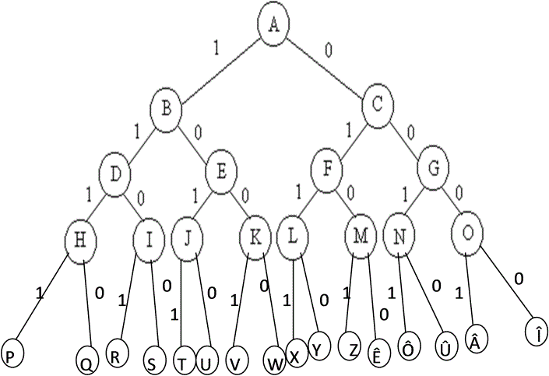

2.) 遍历结点的顺序为：A B D H P Q I R S E J T U K V W C F L X Y M Z Ê G N Ô Û O ÂÎ

3.)#include<stdio.h>

#define N 100

int as=0,t=0;

int sum;

void backtrackiter(int i,int s[],int n,int d,int sum)

{

if(i>n)

return;

else

{

if(as==d)

{

t++;

return;

}

sum-=s[i];

if(as+s[i]<=d)

{

as+=s[i];

backtrackiter(i+1,s,n,d,sum);

as-=s[i];

}

if(as+sum>=d)

backtrackiter(i+1,s,n,d,sum);

sum+=s[i];

}

}

解2：

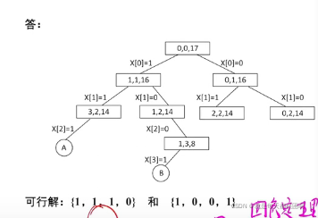

【回溯法-旅行商问题】

**旅行商问题：给出一个n个顶点网络（有向或无向），要求找出一个包含所有n个顶点的具有最小耗费的环路。任何一个包含所有n个顶点的环路被称作一个旅行。在旅行商问题中，要设法找到一条最小耗费的旅行。  
（1）对图示的例，画出旅行商问题的解空间树；  
（2）对该树运用回溯算法，写出依回溯算法遍历节点的顺序表及节点。确定回溯算法未遍历的节点。**

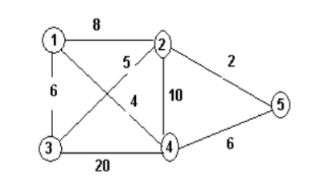

【回溯法-01背包1】

**区分解空间树（状态空间树）和状态空间搜索树**

**子集树：**

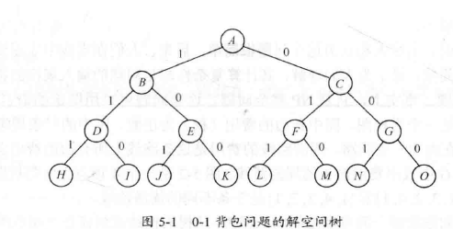

排列树：

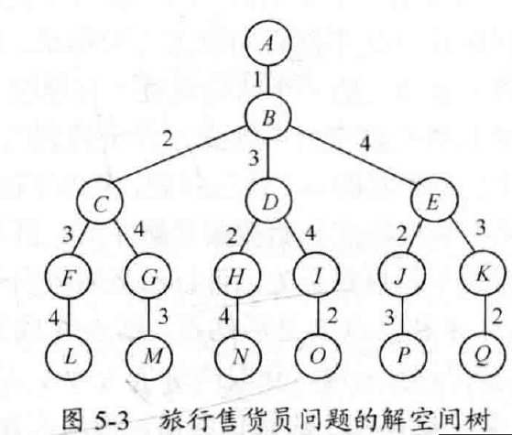

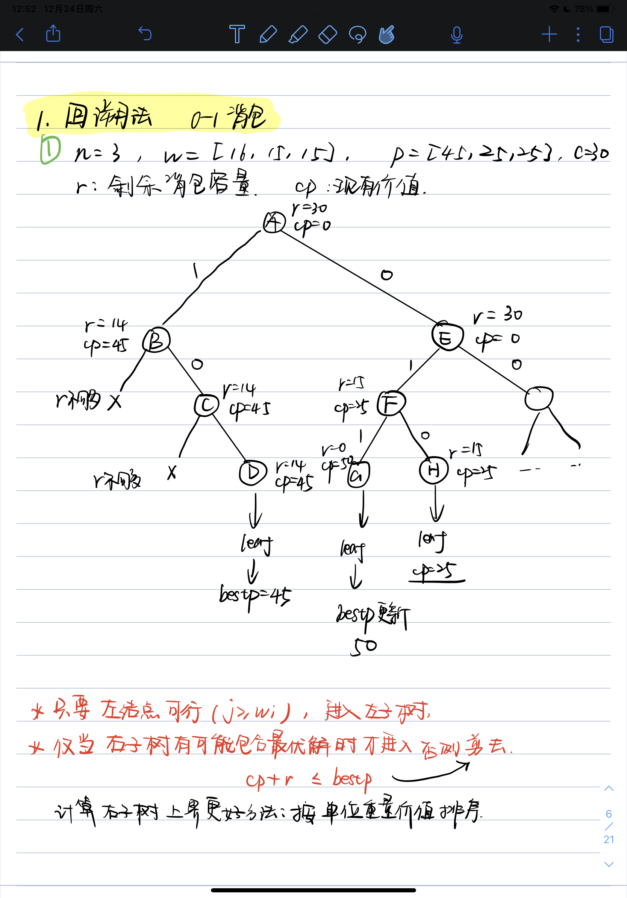

【回溯法-01背包2】

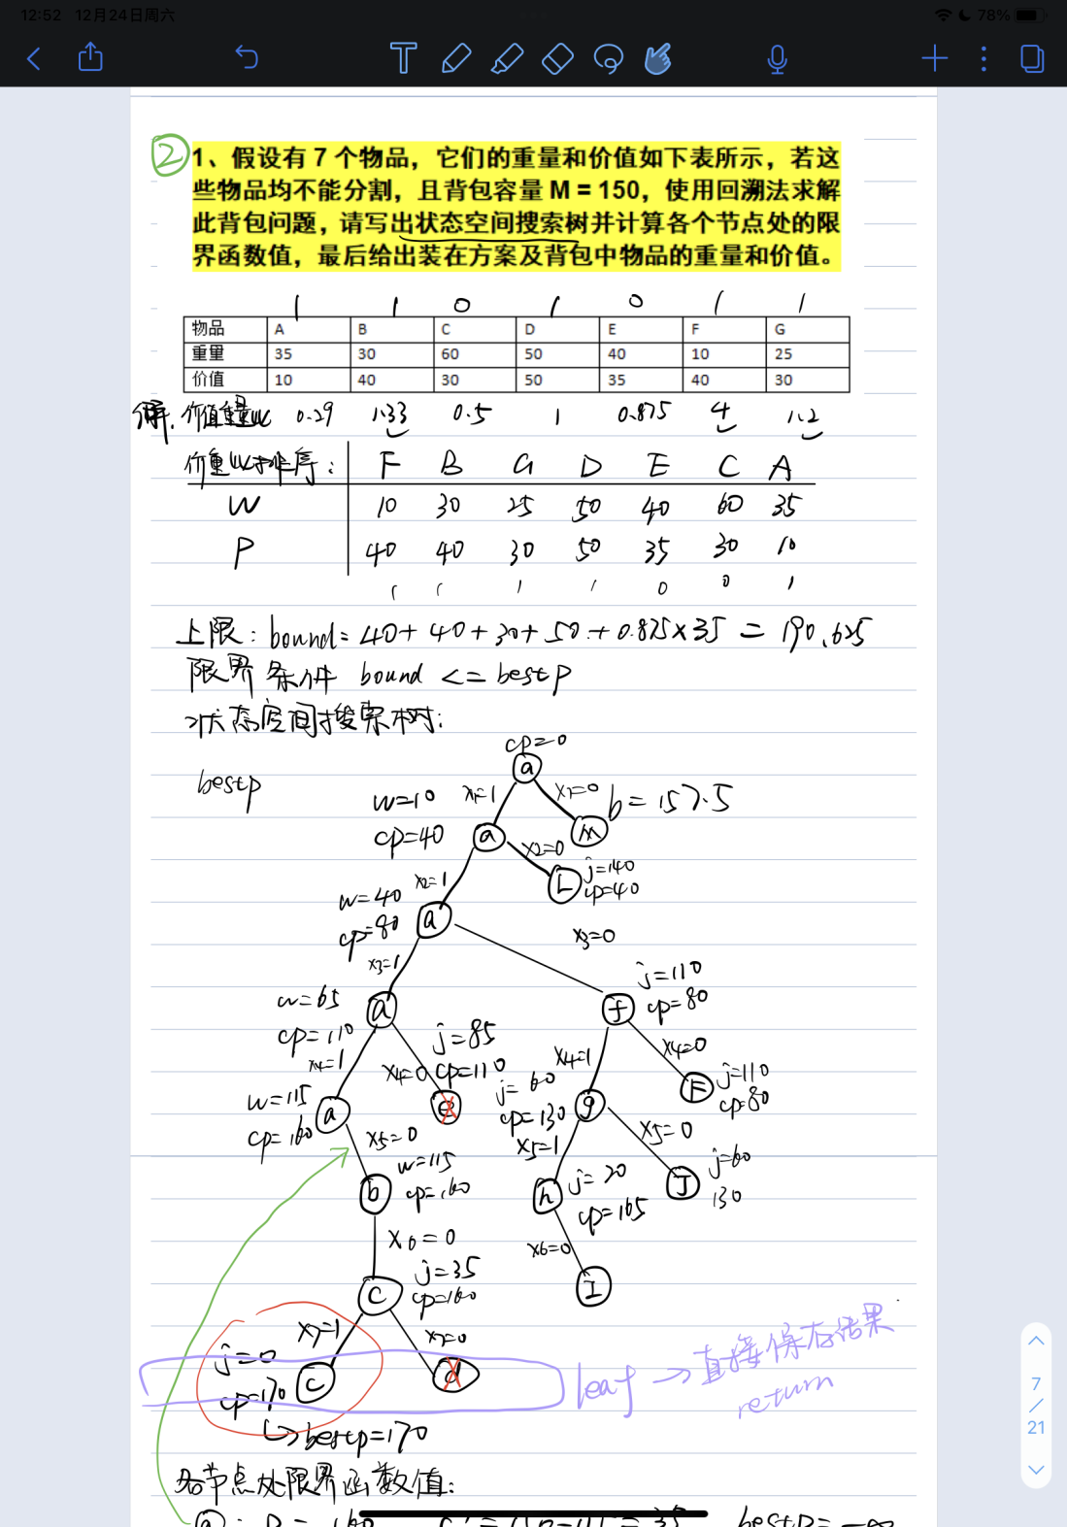

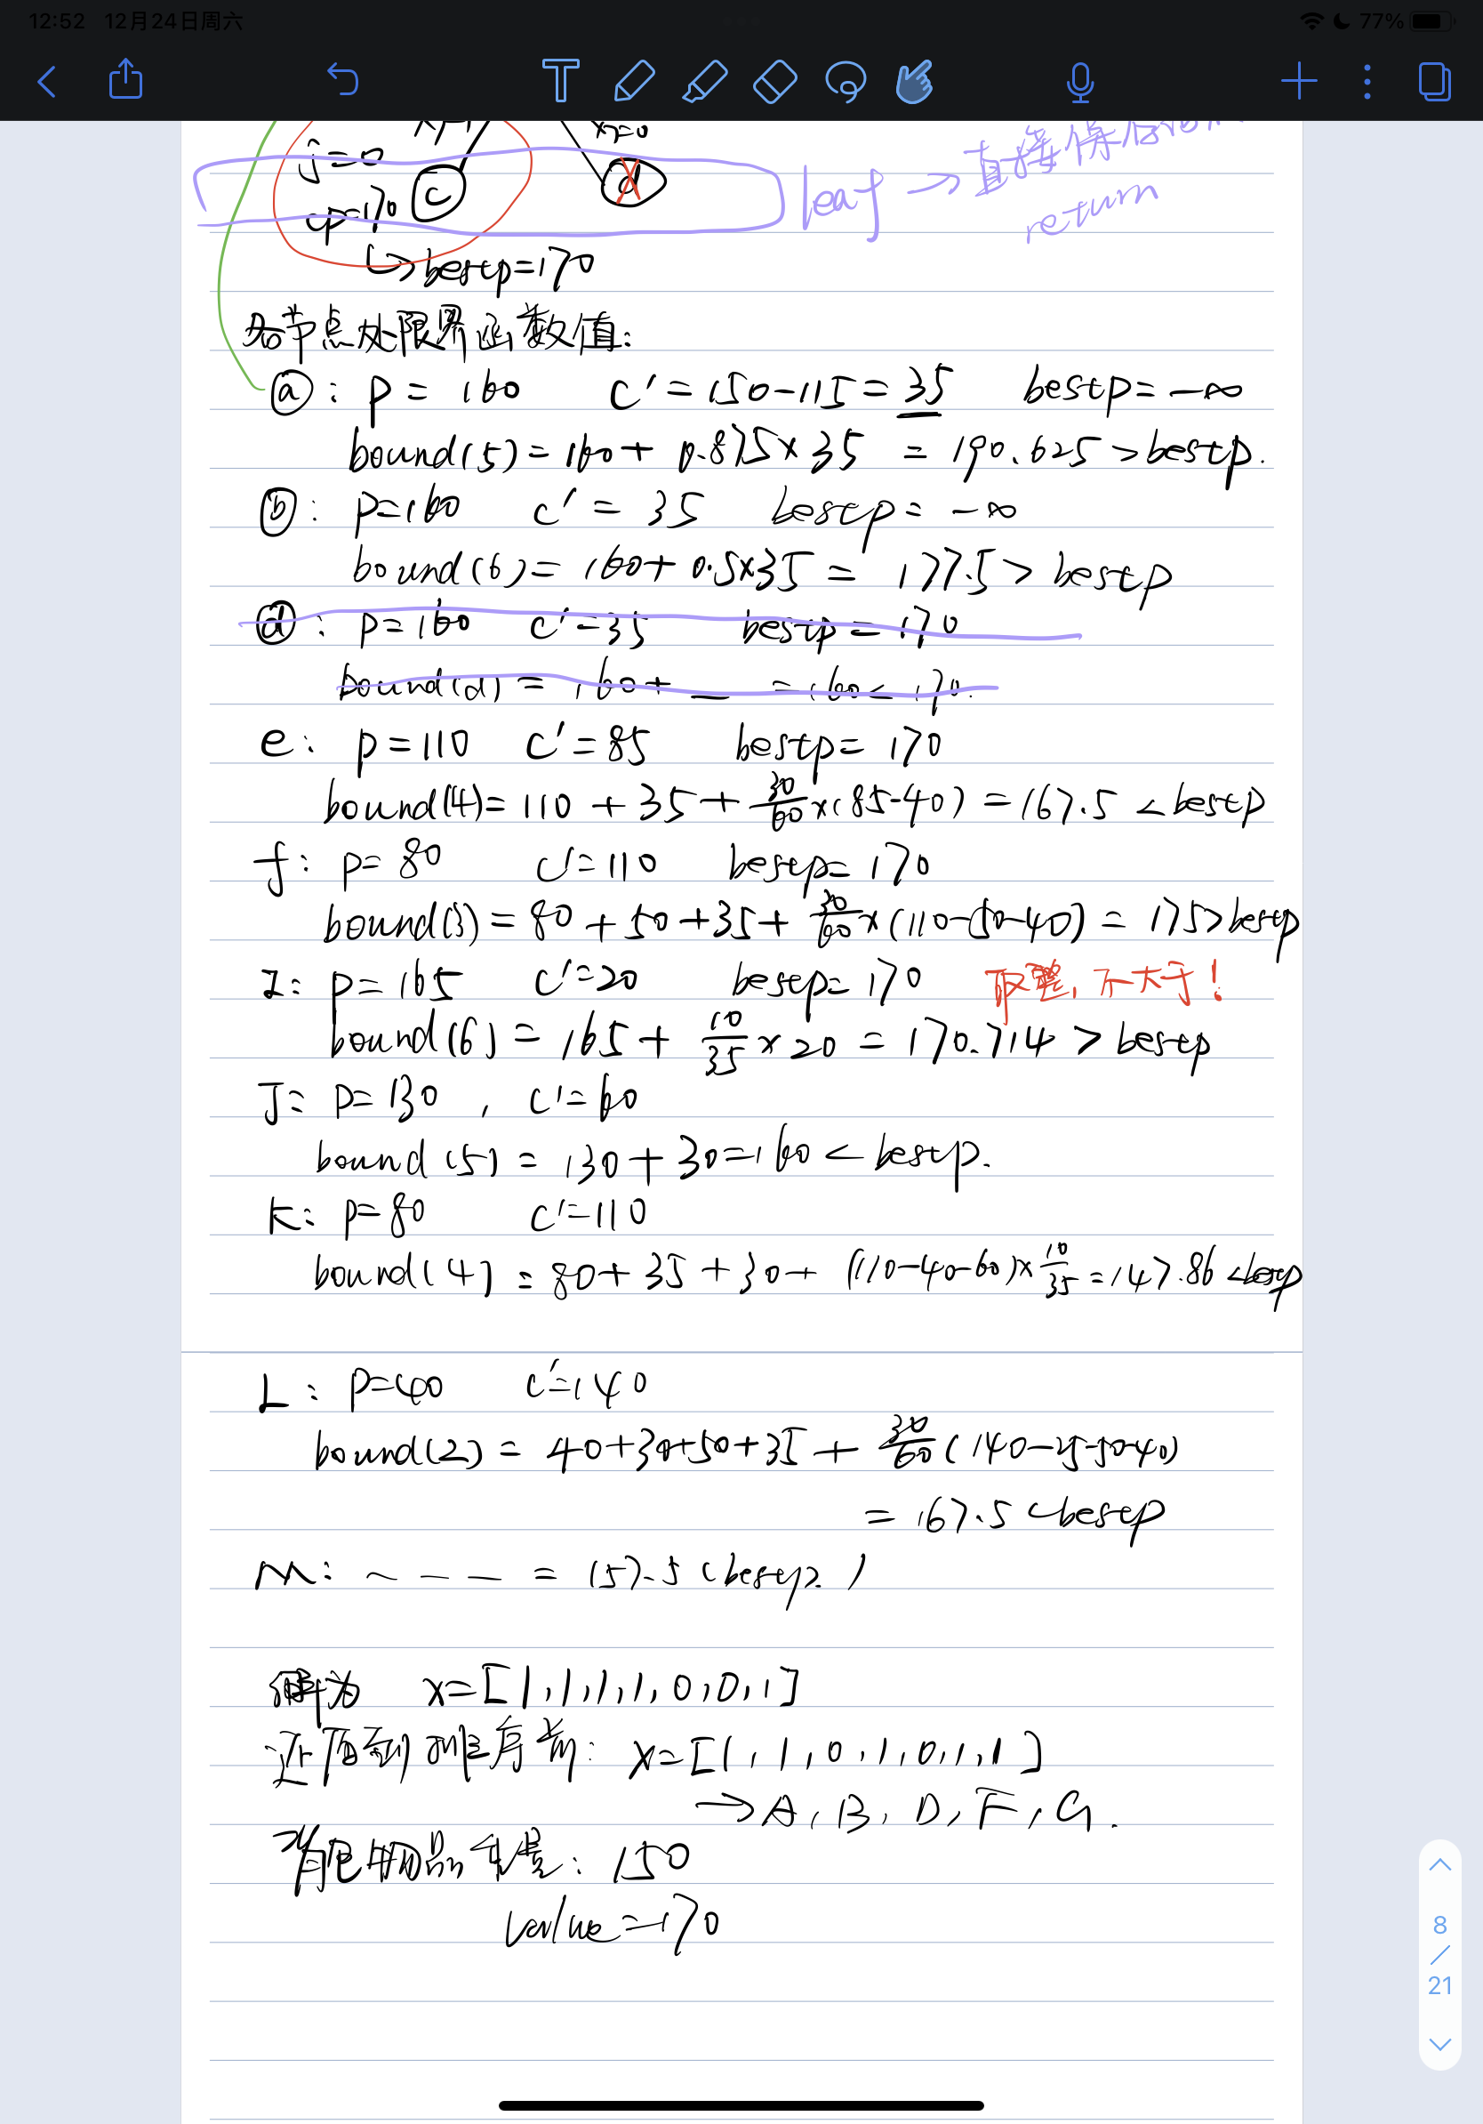

【回溯法-01背包3】

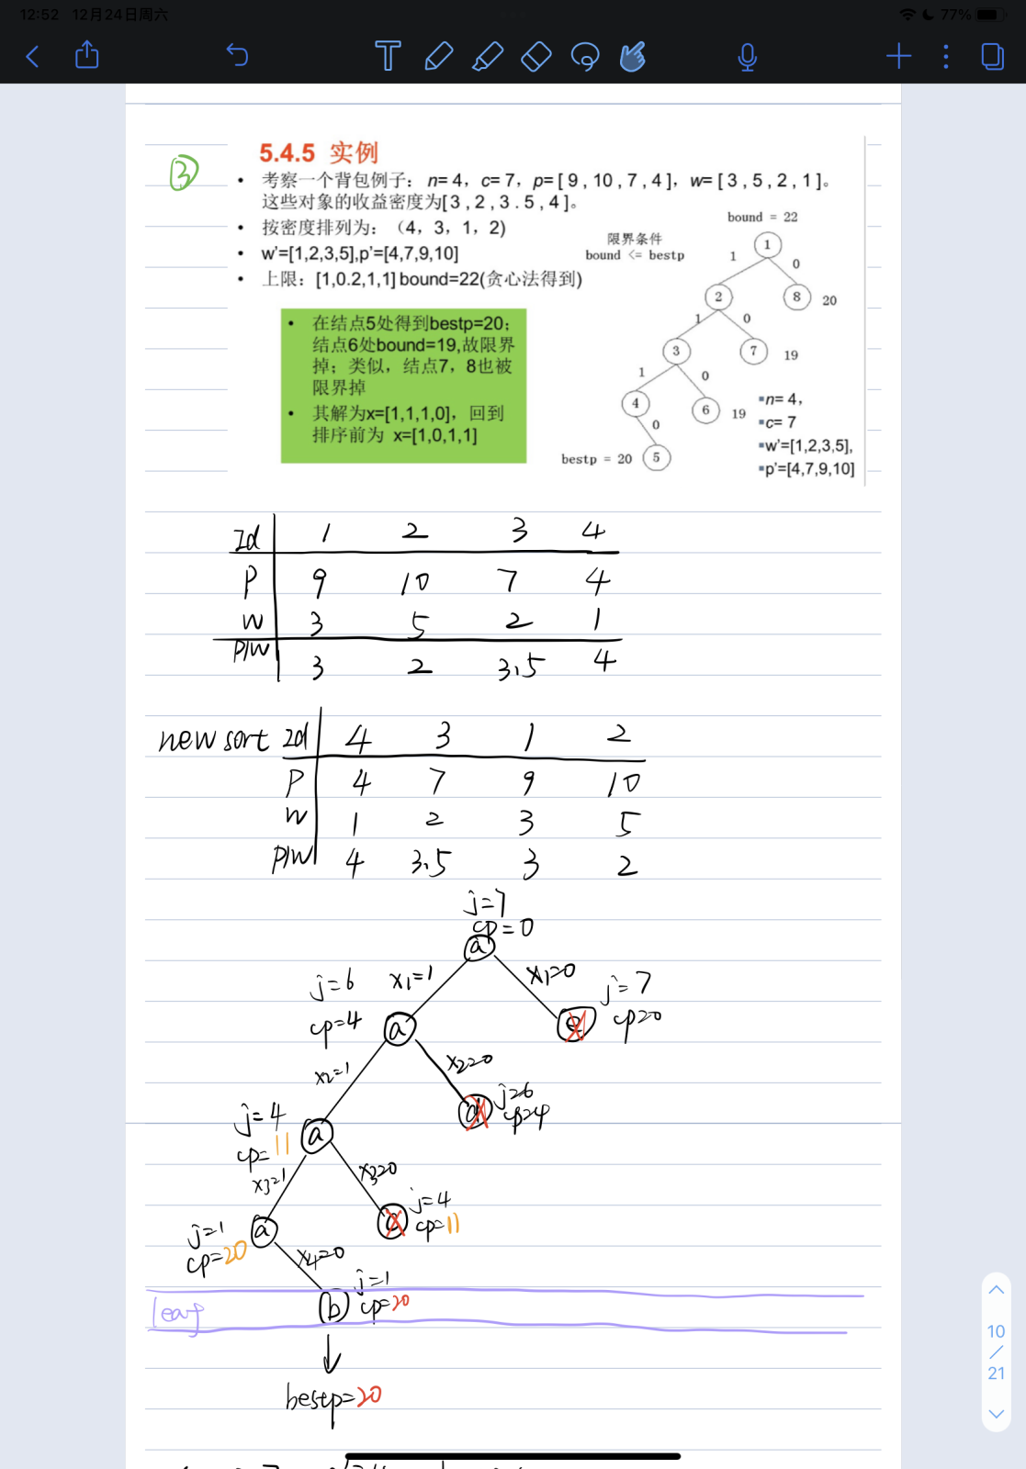

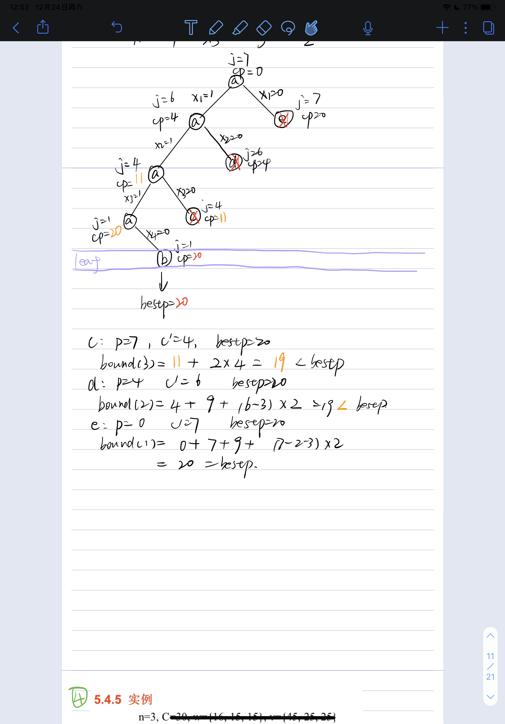

【回溯法-01背包4】

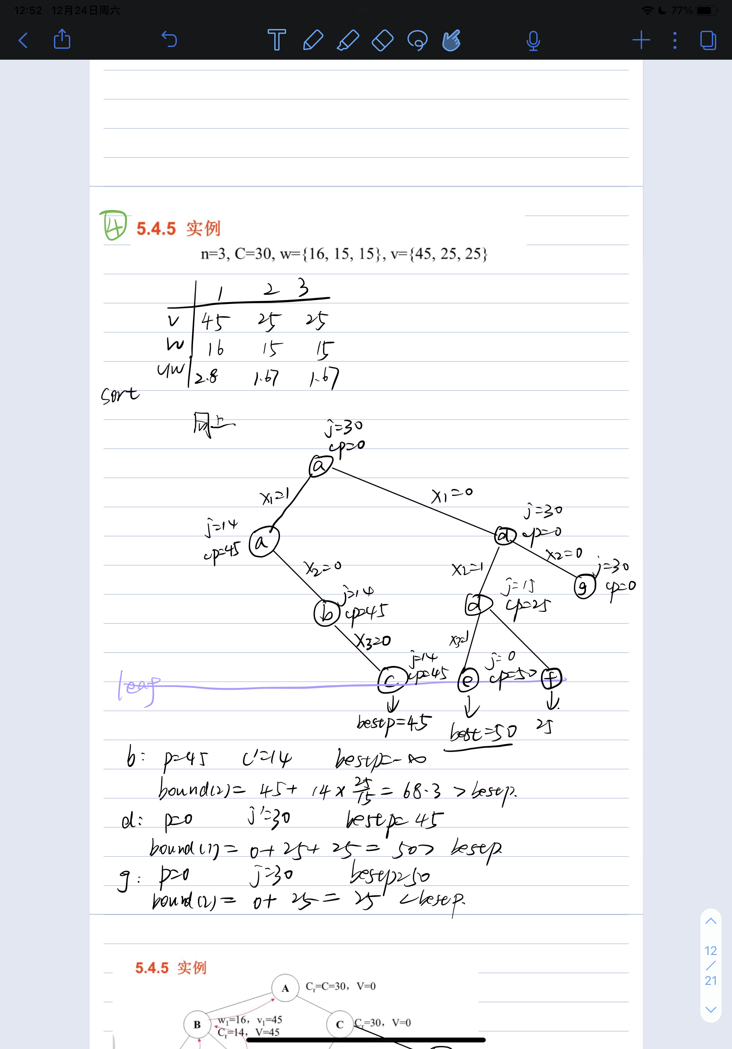

【回溯法-01背包5】

4(对0/1背包问题:n=4，w=[20， 25，15，35]， p=[40， 49，25，60]，

c=62. .1)、画出0/1背包问题的解空间树;

2)、对该树运用回溯算法，写出依回溯算法遍历节点的顺序表及节点。确定回溯算法未遍历的节点。韩启龙PPT

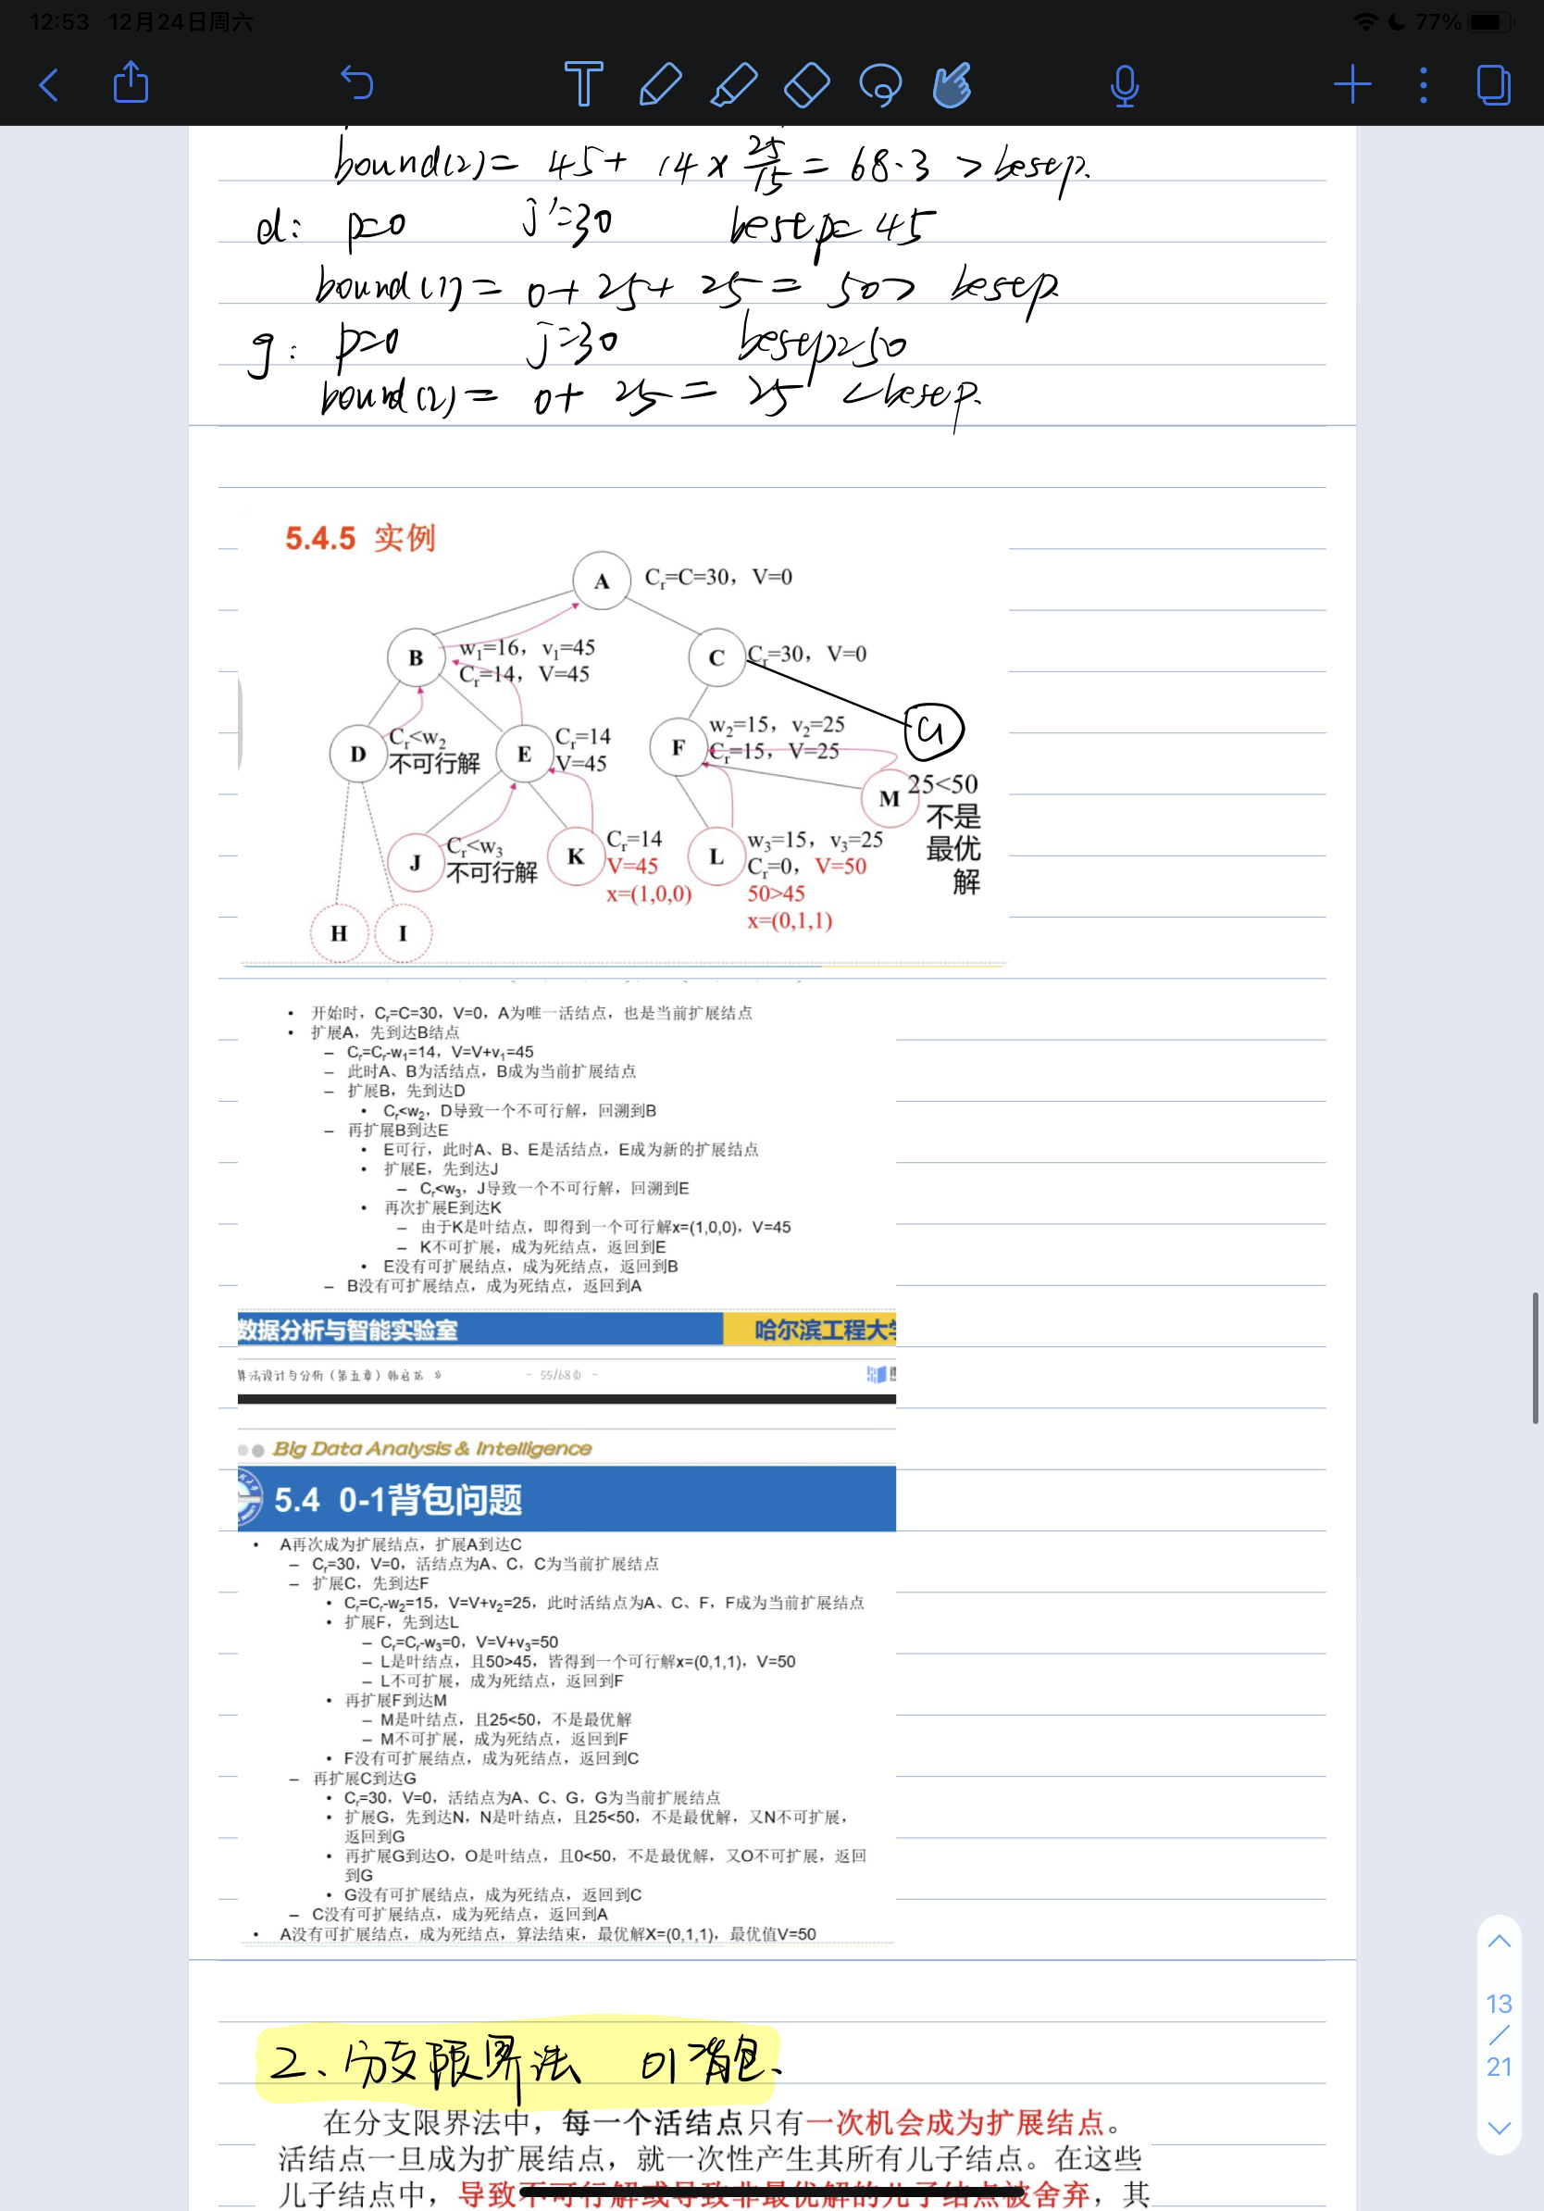

【子集问题】

**设x1、x2、x3是一个三角形的三条边，而且x1+x2+x3=14。请问有多少种不同的三角形？给出解答过程。**

解：由于x1、x2、x3是三角形的三条边，从而xi+xj>xk，|xi-xj|<xk，（i,j,k=1,2,3），根据x1+x2+x3=14可知1<xi<7（i=1,2,3）。利用回溯法求解得到：

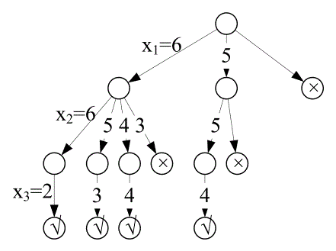

即有4个可行解：（6，6，2），（6，5，3），（6，4，4，）（5，5，4）。

【填字游戏问题】

**求解填字游戏问题：在3×3个方格的方阵中要填入数字1到N（N≥10）内的某9个数字，每个方格填一个整数，似的所有相邻两个方格内的两个整数之和为质数。试采用回溯法写出满足这个要求的一种数字填法的算法和满足这个要求的全部数字填法的算法。**

解：为找到一个满足要求的9个数的填法，从还未填一个数开始，按某种顺序（如从小到大的顺序）每次在当前位置填入一个整数，然后检查当前填入的整数是否能满足要求。在满足要求的情况下，继续用同样的方法为下一方格填入整数。如果最近填入的整数不能满足要求，就改变填入的整数。如对当前方格试尽所有可能的整数，都不能满足要求，就得回退到前一方格，并调整前一方格填入的整数。如此重复执行扩展、检查或调整、检查，直到找到一个满足问题要求的解，将解输出。

回溯法找一个解的算法：

{ int m=0,ok=1;

int n=8;

do{

if (ok) 扩展;

else 调整;

ok=检查前m个整数填放的合理性;

} while ((!ok||m!=n)&&(m!=0))

if (m!=0) 输出解;

else 输出无解报告；

}

如果要找全部解，则在将找到的解输出后，应继续调整最后位置上填放的整数，试图去找下一个解。相应的算法如下：

回溯法找全部解的算法：

{ int m=0,ok=1;

int n=8;

do{

if (ok)

{ if (m==n)

{ 输出解；

调整；

}

else 扩展;

}

else 调整;

ok=检查前m个整数填放的合理性;

} while (m!=0);

}

【整数变换问题】

**试用回溯法解决下列整数变换问题：关于整数的变换和定义如下：。对于给定的两个整数和，要求用最少的变换和变换次数将变为。**

**解：解答如下：**

**void compute()**

**{**

**k=1;**

**while(!search(1,n)){**

**k++;**

**if(k>maxdep) break;**

**init();**

**};**

**if(found) output();**

**else cout<<”No Solution!”<<endl;**

**}**

**bool search(int dep,int n)**

**{**

**If(dep>k) return false;**

**for(int i=0;i<2;i++){**

**int n1=f(n,i);t[dep]=i;**

**if(n1= =m||search(dep+1,n1)){**

**Found=true;**

**Out();**

**return true;**

**}**

**return false;**

**}**

5、分支限界

【分支限界-01背包1】

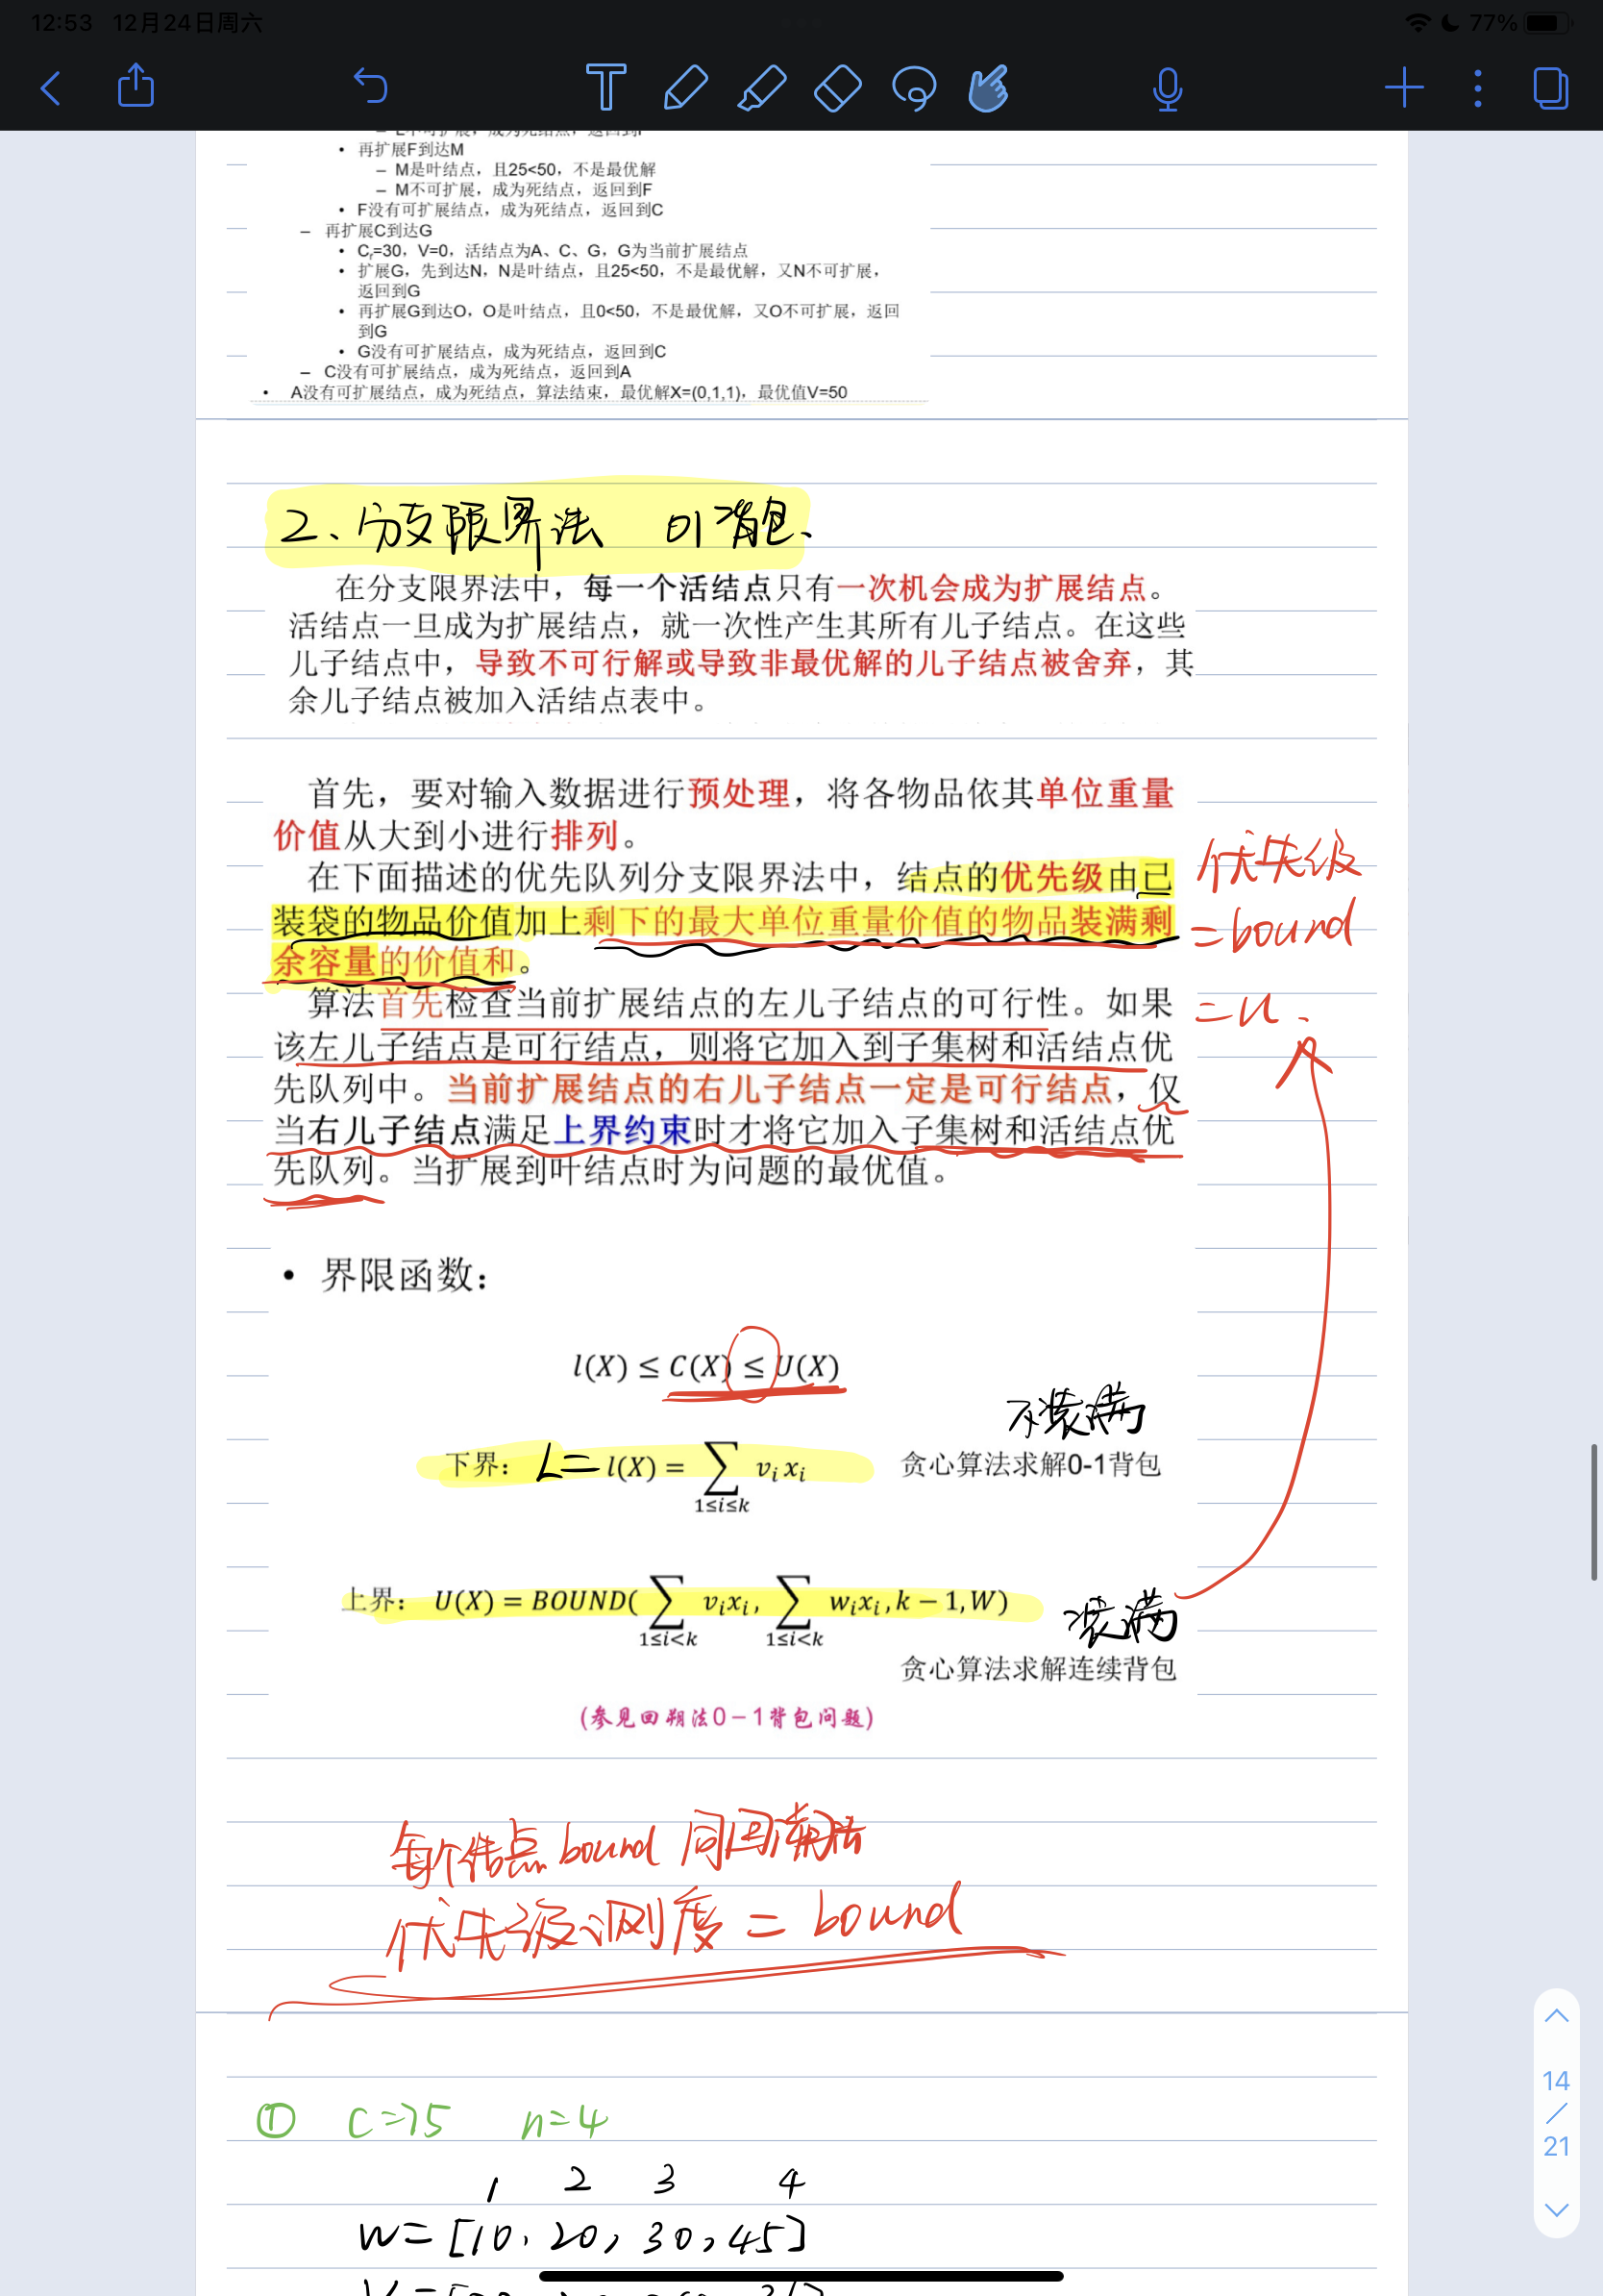

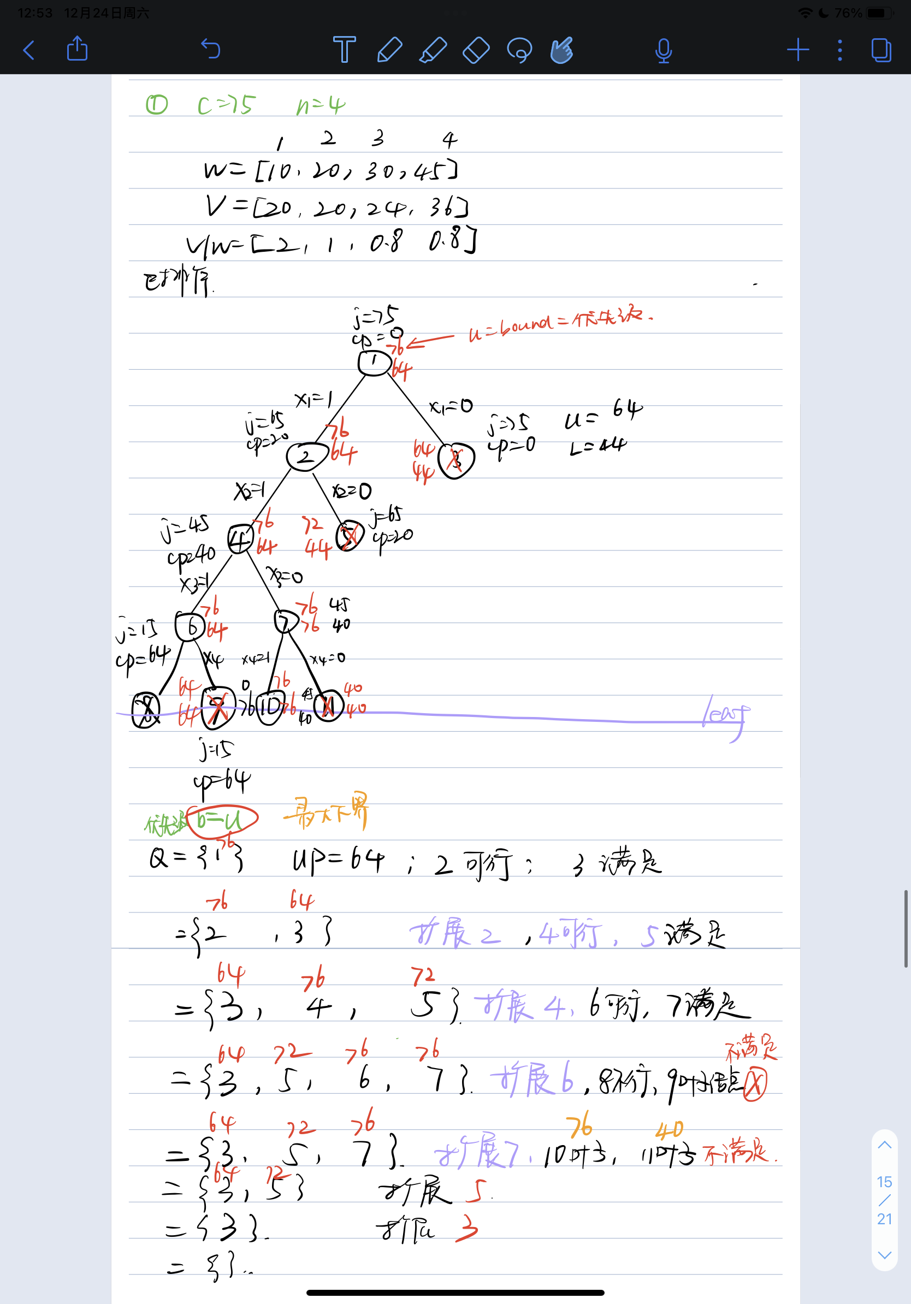

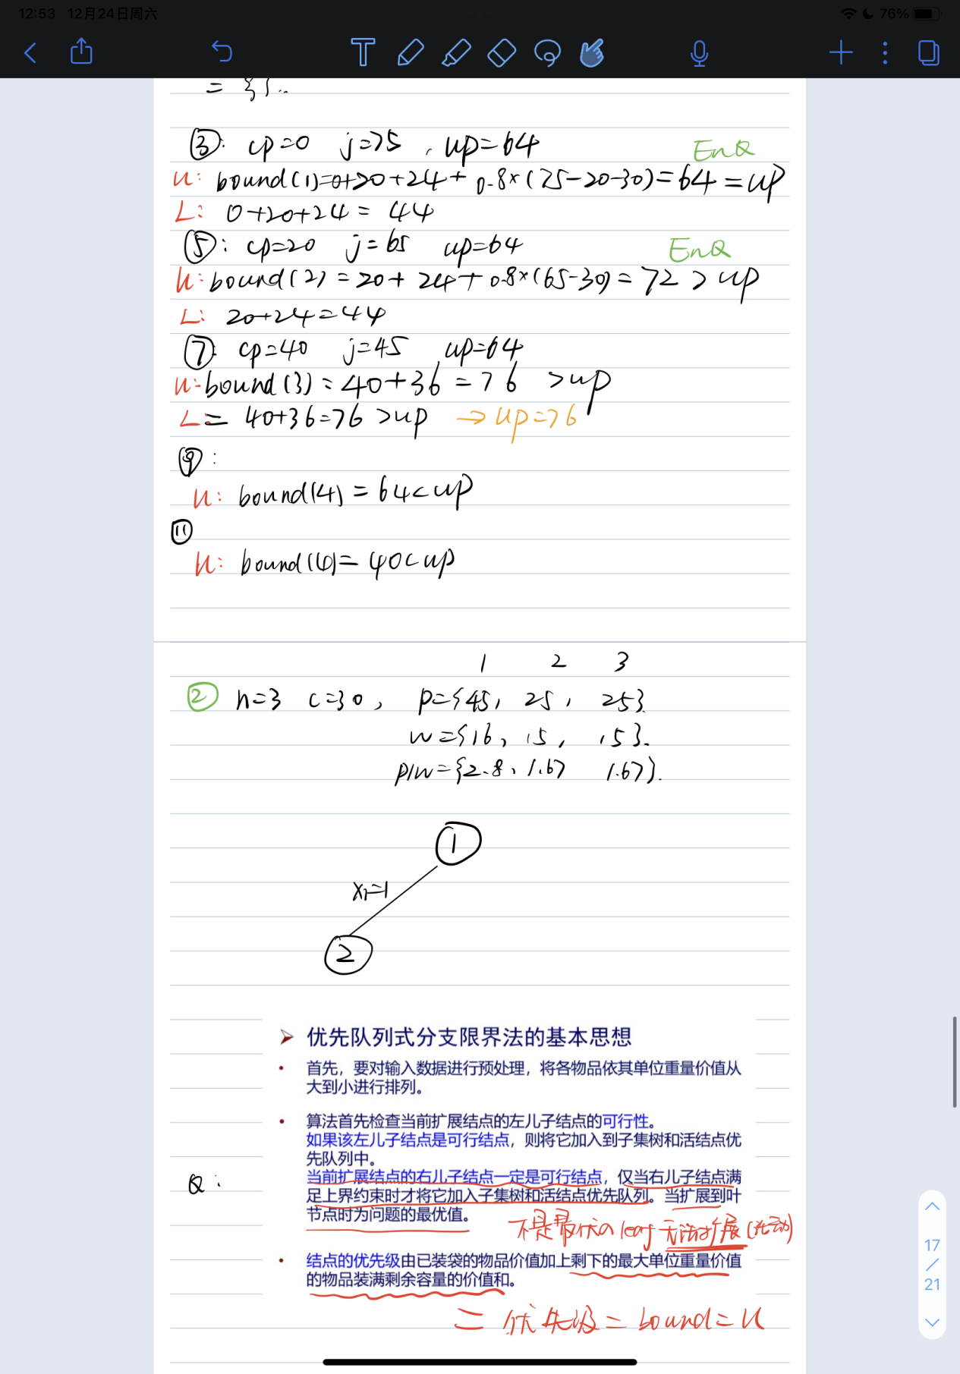

【分支限界-01背包2】



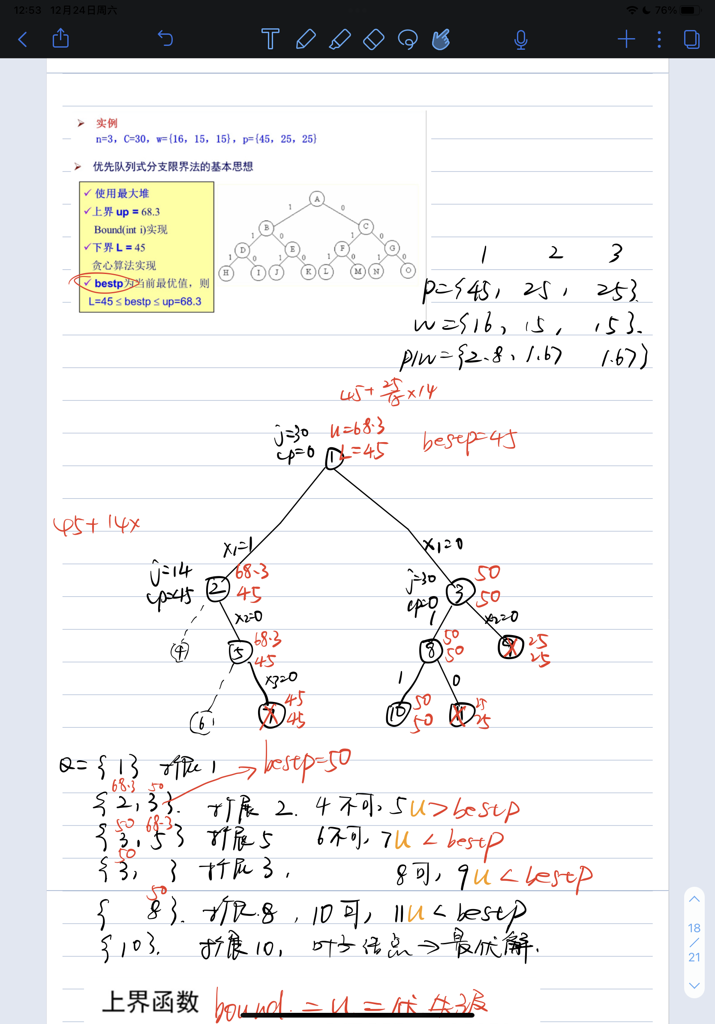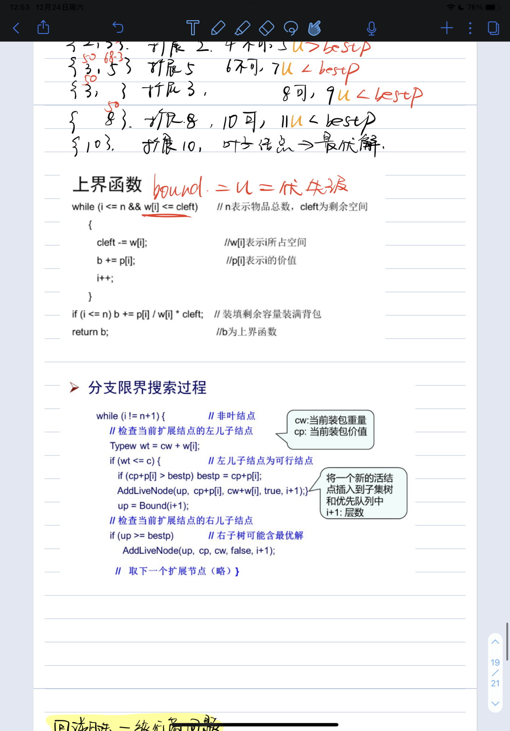

【分支限界-01背包3】

**7(对0/1背包问题:n=4，w=[20， 25，15，35]， p=[40， 49, 25， 60]， c=62:**

**1)、 画出0/1背包问题的解空间树:**

**2)、描述用FIFO分枝定界法解决上述问题的过程;**

**3)、描述用最大收益分枝定界法解决上述问题的过程。**

**4)、对一般的n，用伪代码描述0/1背包问题的最大收益分枝定界法。**

**【**分支限界-01背包4**】**

**4.根据分枝限界算法基本过程,求解0-1背包问题。**

**已知n=3,M=20，(w1,w2,w3)=(12,10,6),(p1,p2,p3)=(15,13,10)。**

解：用x(i)表示第i步选择的物品号，

x(1)=1， (２)＝0，U(2)＝23 ;

x(1)=2， (3)＝15，U(3)＝25,

x(1)=3， (4)＝28，U (4)＝28 ,

U=min{23,25,28}=23, 由于(4)＝28>U 所以节点４删除。活节点表Ｌ={2,3}，取最小代价估值节点２作为扩展节点：

x(2)=2，w1+w2>M，节点5是不合理节点；

x(2)=3，这是答案节点c(6)=13，即找到了代价为13的解，修改U＝13，

由于活节点表中的节点3有(3)＝25，所以节点3可以删除。

这时L＝｛ ｝，算法结束。最优解X={1,3}

搜索产生的状态空间树如下图：

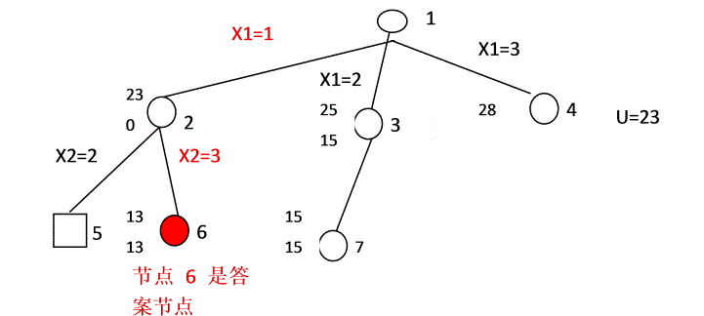

**【**分支限界-01背包5**】**

**4、请解答下列问题: (共20 分)**

**(1)请形式化描述0-1背包问题。(4 分)**

**(2)请画出在使用回溯法求解3个物品的0-1背包问题时的解空间树。(5 分)**

**(3)请给出使用递归回溯法解决0=1背包问题的算法。(4 分)**

**(4)在使用优先队列式分支限界法求解0-1背包问题时可定义优先级测度函数bound(V),在搜索过程中对测度函数最大的节点v优先扩展,请给出bound(V)的定义方法。(3 分)**

**(5)根据(4)中所述，对于一个背包容量为30的背包，给定3个物品的重量分别为16，15， 15， 价值分别为45, 25， 25， 请在解空间树中标记待搜索的每个结点的测度函数值。(4 分)**

**（1）形式化描述八班算法ppt、主教材P74**

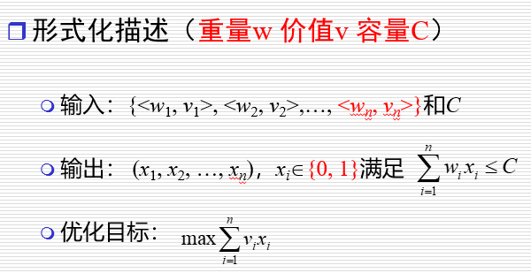

（2）

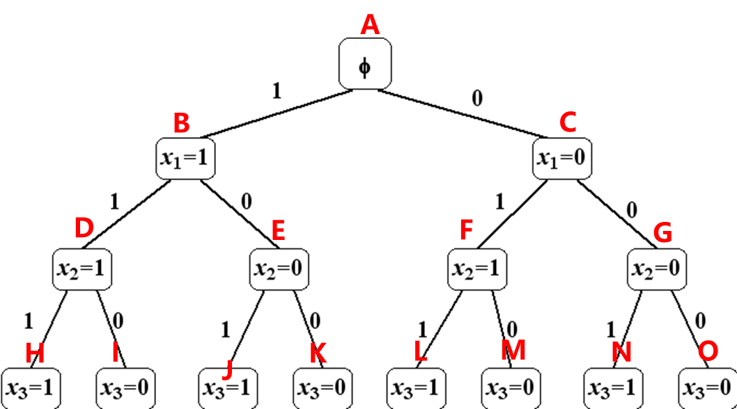

1. **主教材P138**

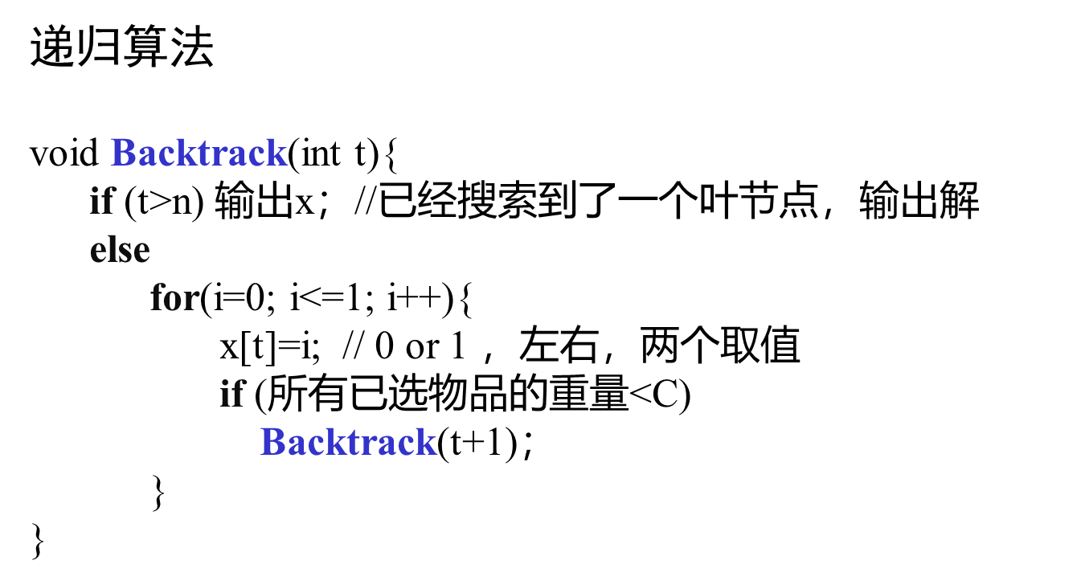

（4）

•叶节点x的bound(x)等于拿走物品的总价值（解）

（5）

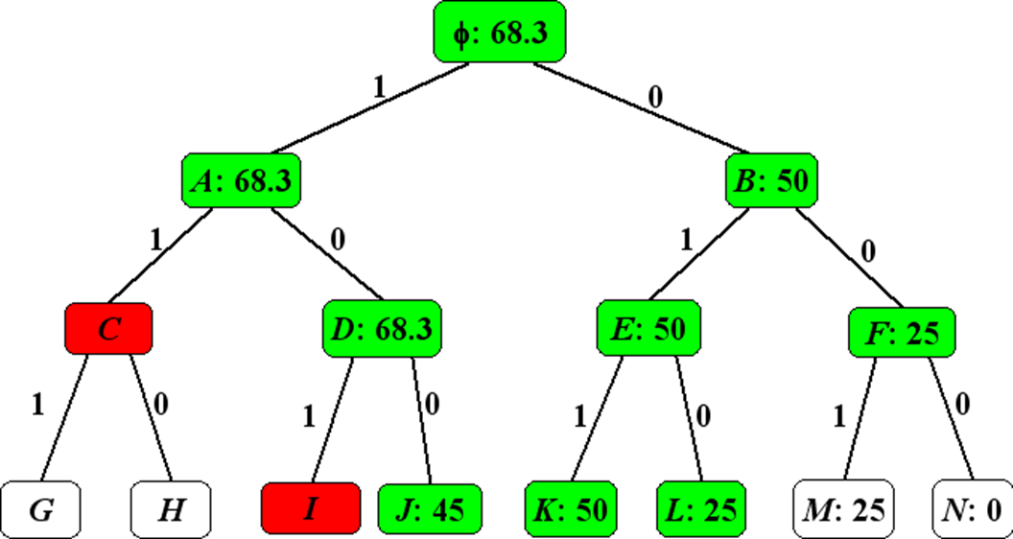

见【分支限界-01背包2】

【分支限界法-批处理作业调度】

考虑n=3的批处理作业调度实例:.

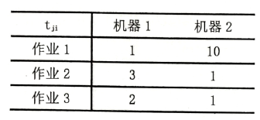

其中tn是作业Ji需要在机器j上处理的时间。对于给定的3个作业，制定一个最佳作业调度方案，使其完成时间和达到最小。

要求:

(1)画出该问题的解空间树;

(2)写出该问题的剪枝策略(即限界条件),要求只保留第一个最优解;

(3)按优先队列式分支限界法搜索解空间树，并用剪枝策略对解空间树中该剪枝的位置打x;

(4)给出最优解及最优值。

（1）

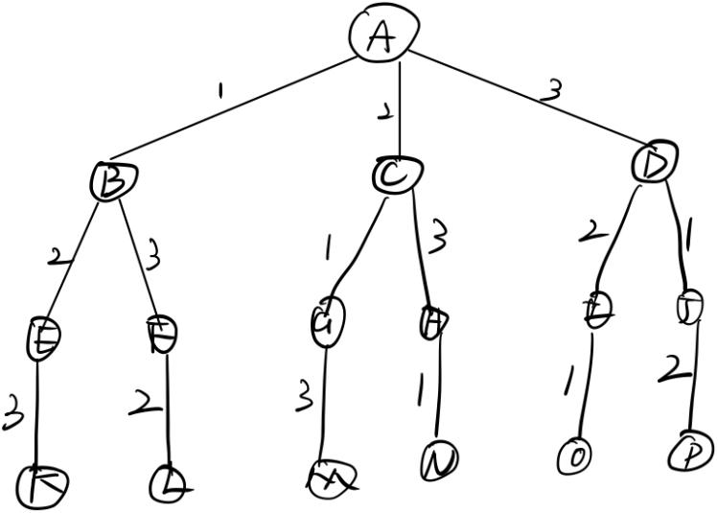

（2）~~f为当前代价，bestf为最优解代价，当f>=bestf时剪枝。~~

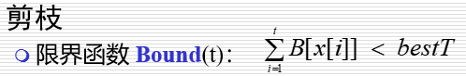

（3）

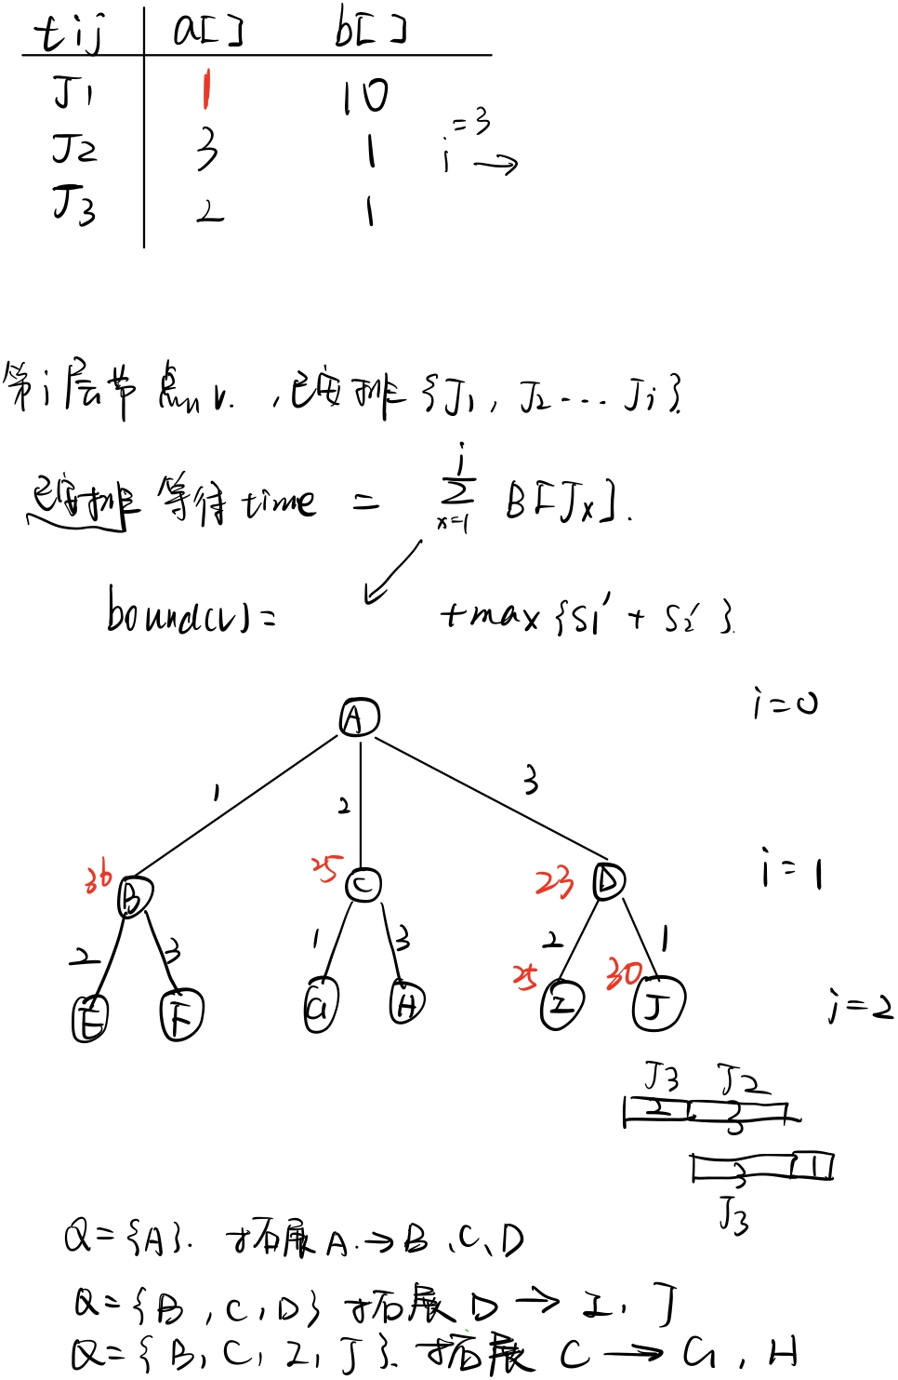

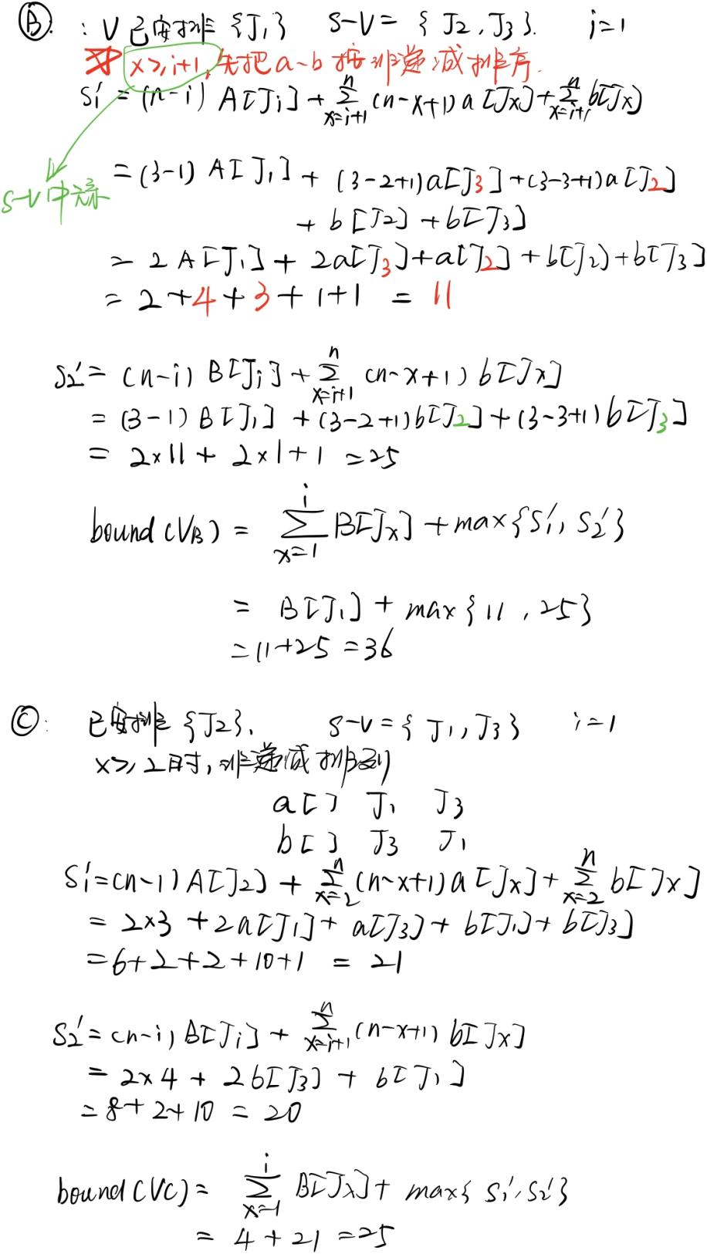

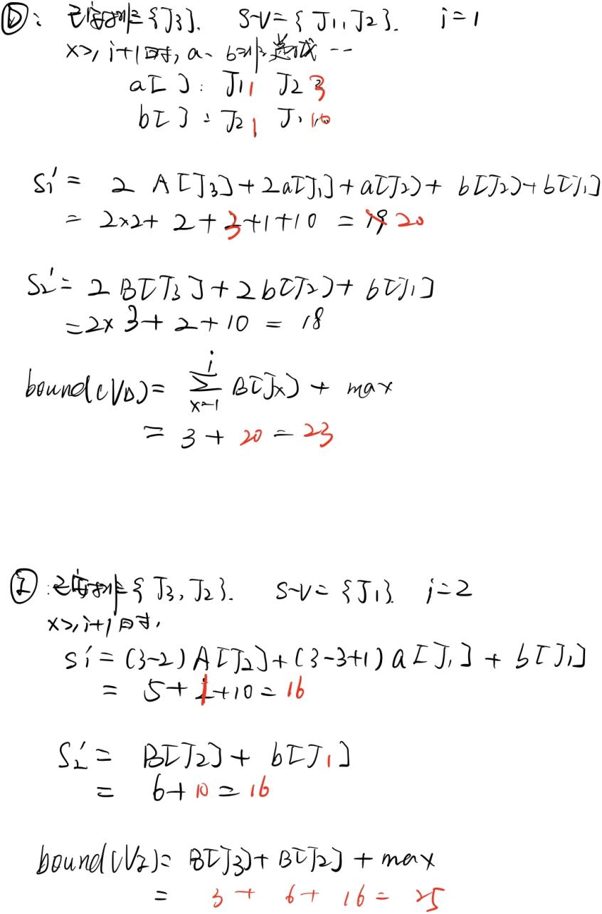

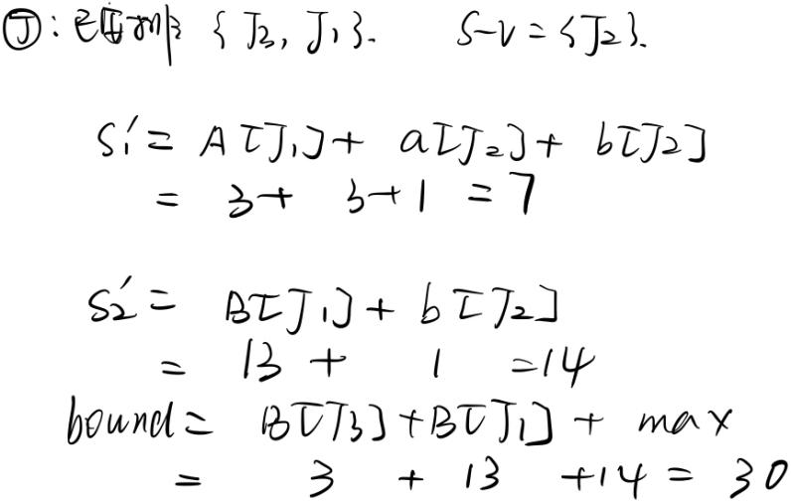

（4）最优解：{3， 2， 1}， 最优值：25

叶笑君方法

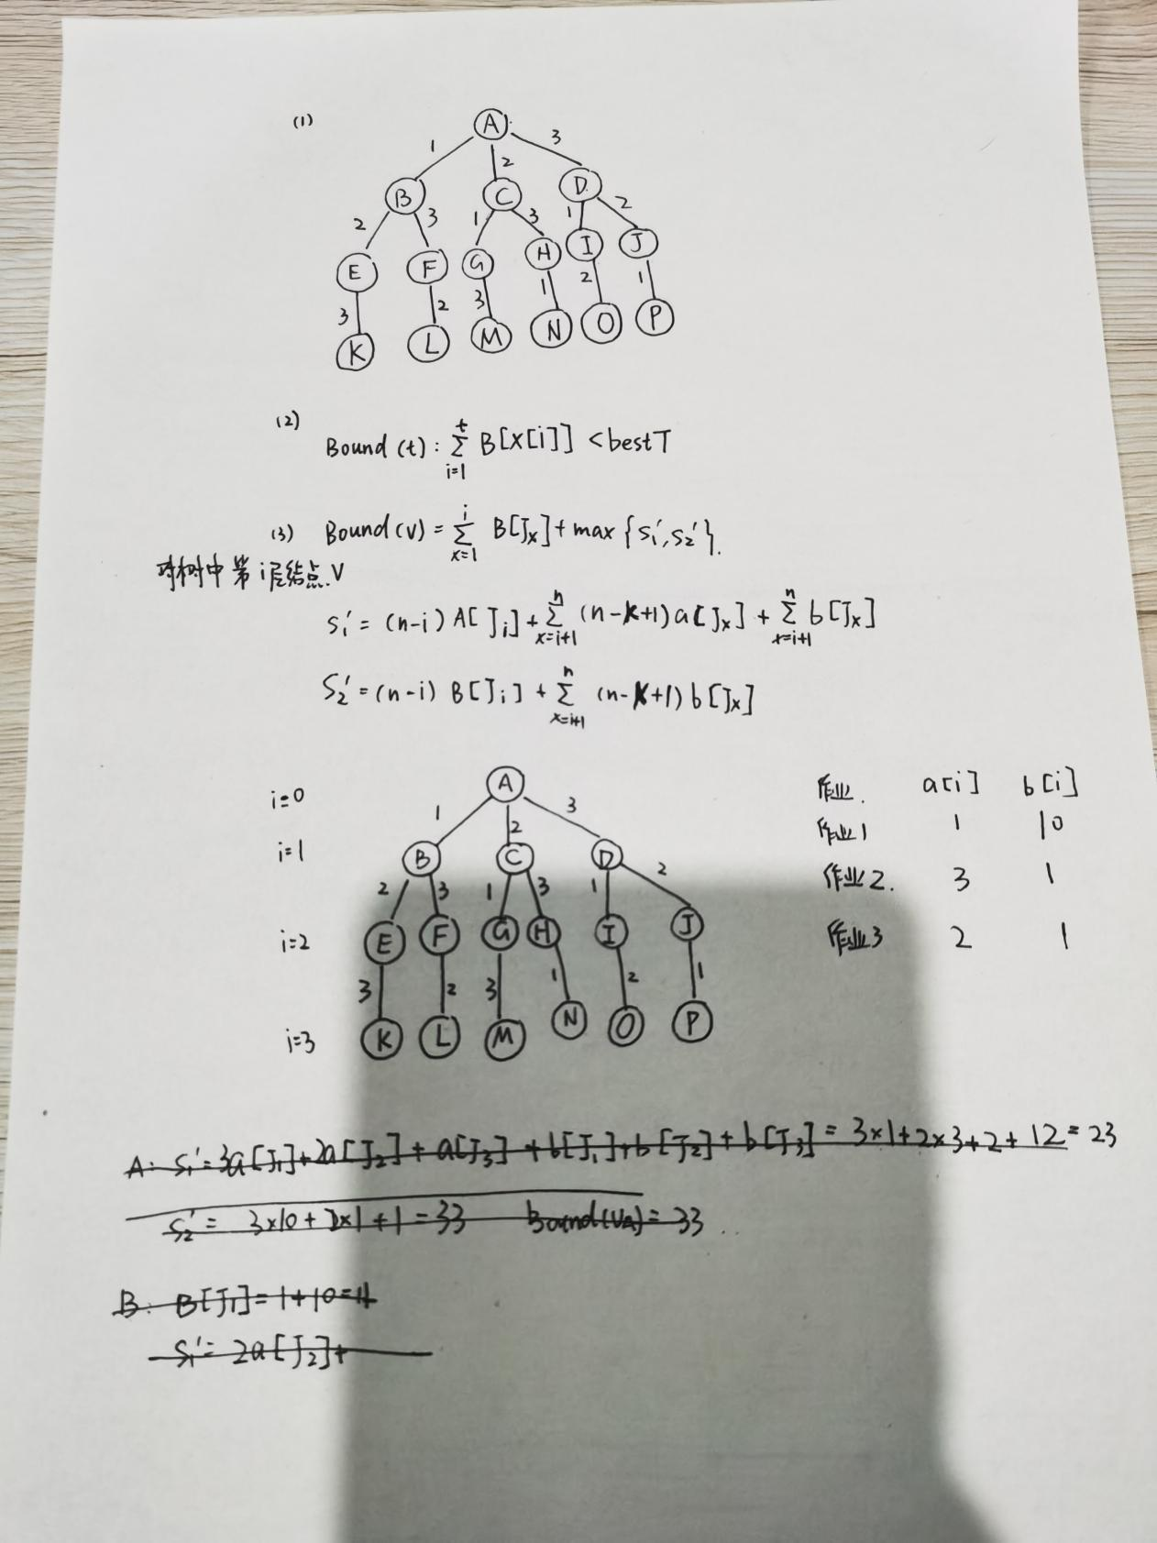

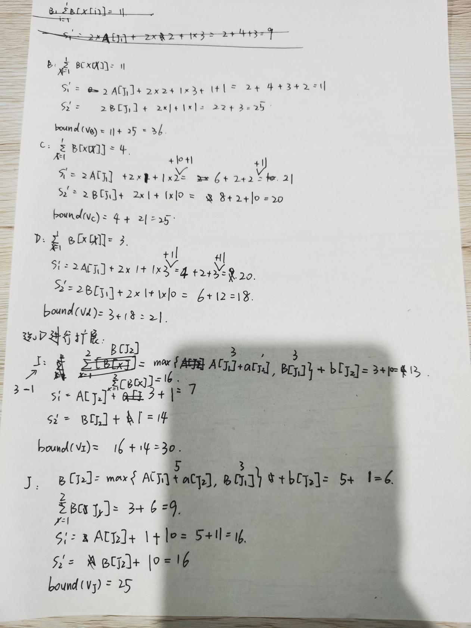

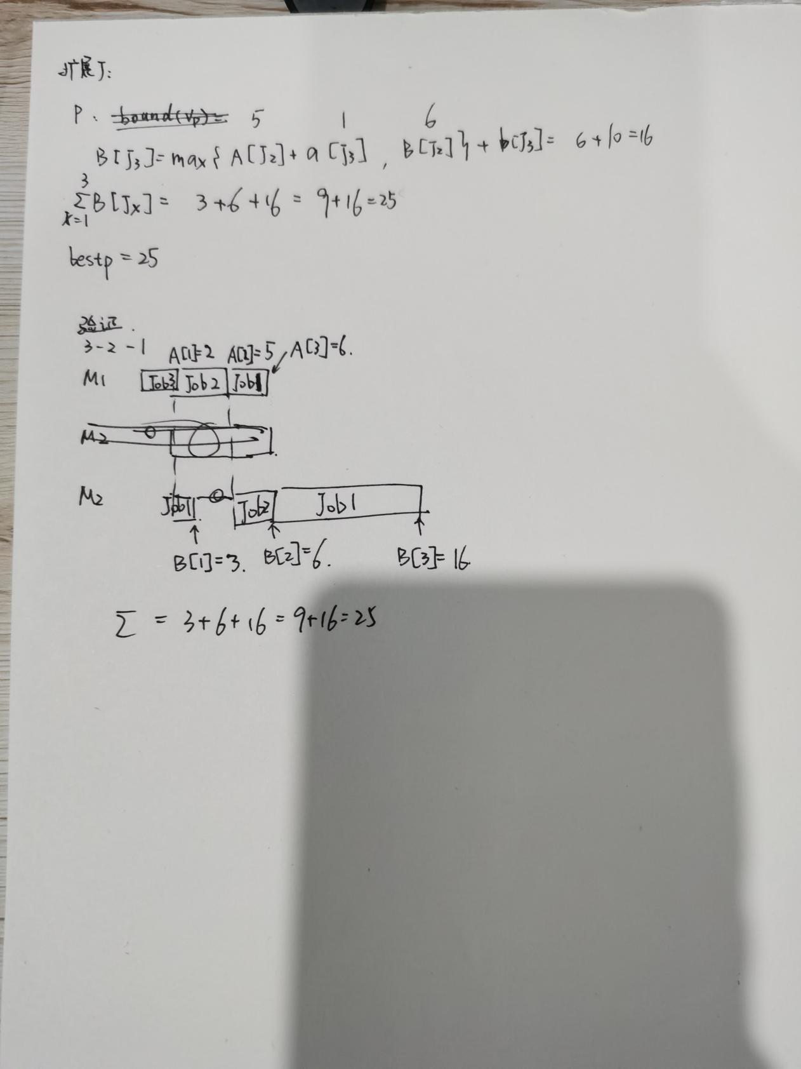

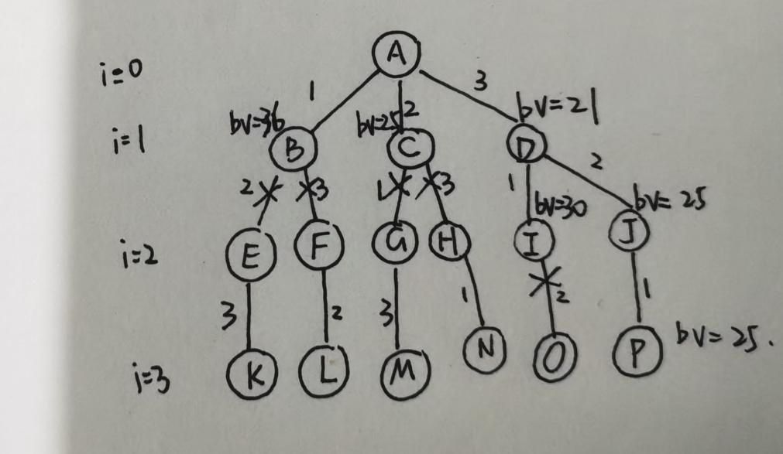

【15谜问题】

关于15谜问题。在一个4×4的方格的棋盘上，将数字1到15代表的15个棋子以任意的顺序置入各方格中，空出一格。要求通过有限次的移动，把一个给定的初始状态变成目标状态。移动的规则是：每次只能把空格周围的四格数字（棋子）中的任意一个移入空格，从而形成一个新的状态。为了有效的移动，设计了估值函数C1(x)，表示在结点x的状态下，没有到达目标状态下的正确位置的棋子的个数。

请使用该估计函数，对图示的初始状态，给出使用分支限界方法转换到目标状态的搜索树。

